
خلاصه طرح / 4
مقدمه / 5

:: فصل اول
1-1-معرفی پروژه / 7
1-2- پپتن / 7
1-3- پروتئین سویا / 9
1-3 -1- ویژگیها / 10
1-3-2- استاندارد هاي کنجاله سویا / 12
1-3-3- توضیح موارد مصرف وکاربرد / 14
1-3-4- آرد و گریتس سویا / 15
1-3-5- پروتئین ایزوله سویا / 16
1-3-6- پروتئین کنسانتره سویا / 16
1-3-7- کاربردهاي غیر تغذیه اي ( صنعتی) / 18
1-3-8- بررسی کالاي جایگزین و تجزیه و تحلیل اثرات آن بر مصرف محصول / 21
1-3-9- اهمیت استراتژیکی کالا در دنیاي امروز / 22
1-4- محیط کشت / 23
1-4-1- تعریف کشت / 23
1-4-2- تعریف محیط کشت / 23
1-4-3- طرز تهیه انواع محیط های كشت / 24
1-4-4- محیط های كشت باكتریها به سه صورت تهیه میشود / 26
1-4-5- محیط های كشت باكتری / 27
1-4-6- محتوای یک محیط کشت مناسب / 29
1-5- کد آیسیک / 31
1-6- تعرفه گمرکی / 31
1-7- بررسی و ارائه استاندارد ( ملی ) / 32
1-7-1- استاندارد هاي محیط کشت / 33

:: فصل دوم
2-1- دیاگرام تولید پپتون / 35
2-1-1- فرآيند توليد پپتن گوشت گريد / 39
2-2- شرح فرآیند تولید پروتئین سویا /42
2-2-1- ایزوله سویا / 44

:: فصل سوم
3-1- وضعیت عرضه و تقاضا / 47
3-1-1- بررسی ظرفیت بهره برداري و روند تولید از سال 1385 تا 1390 / 47
3-1-2- بررسی وضعیت طرحهاي جدید و طرح هاي توسعه در دست اجرا / 50
3-2- بررسی روند واردات محصول از سال 1385 تا 1389 / 55
3-3- بررسی روند صادرات از سال 1385 تا 1389 / 56
3-4- پیش بینی میزان تقاضای پروتئین سویا تا پایان سال 1394 / 58
3-5- نتیجه گیری / 59
3-6- محیط کشت / 60
3-7- پپتون / 62

:: فصل چهارم
4-1- شرايط عملياتي طرح/ 66
4-2- برآورد هزینه های سرمایه گذاری/ 66
4-2-1- زمين محل اجراي طرح/ 66
4-2-2- هزینه های محوطه سازي و اجرای ساختمان/ 67
4-2-3- تأسيسات و تجهيزات/ 68
4-2-4- ماشین آلات و تجهیزات/ 69
4-2-5- وسايل نقليه و وسايل حمل و نقل داخل و خارج كارخانه / 72
4-2-6- تجهيزات اداري و كارگاهي/ 72
4-2-7- هزينه هاي قبل از بهره برداري/ 73
4-3- هزينه هاي ثابت طرح/ 73
4-4- برآورد هزينه هاي جاري طرح/ 75
4-4-1- مواد اوليه / 75
4-4-2- بر آوردحقوق و دستمزد پرسنل/ 77
4-4-3- برآورد میزان انرژی و آب مصرفی/ 78
4-4-4- استهلاك و تعمير و نگهداري/ 79
4-4-5- جدول هزينه هاي جاري طرح/ 80
4-5- جدول هزينه هاي ثابت و متغير توليد/ 81
4-6- برآورد میزان سرمایه در گردش طرح/ 82
4-7- جدول سرمايه گذاري/ 83
4-8- هزینه تولید سالانه/ 84
4-9- پیش بینی فروش کالا/ 87
4-10- نتیجه گیری/ 88

خلاصه طرح
عنوان طرح | تولید انواع پپتون ها
نوع محصول توليدي | تولید انواع پپتون و( در صورت مجوزهای لازم محیط های کشت میکرو وارگانیسم ها وپروتئین های تکستوره)
مجری طرح
ظرفيت اسمي | پپتون گوشت درجه1 :20 تن، پپتون درجه 2: 130 تن، پپتون درجه3 :700 تن، پپتون سویا درجه1: 150 تن (سالانه)
توان برق مصرفي | 200 کیلو وات
میزان آب مصرفی روزانه | 30 متر مکعب
میزان سوخت مصرفی سالیانه | 586920 گازوئیل لیتر و 9,000 بنزین لیتر و 12.000متر مکعب گاز طبیعی
میزان اشتغال زایی | 34نفر به طور مستقیم
مساحت زمين طرح | 10,000 متر مربع
مساحت زيربناي طرح | 2250 متر مربع
سرمايه گذاري ثابت | 22,945 میلیون ریال
سرمايه گذاري در گردش | 1,579 میلیون ریال
کل سرمايه گذاري | 24,524 میلیون ریال
تسهيلات بلند مدت | 17730 میلیون ریال
نرخ بازده | 42 درصد
سود ويژه | 10,212 میلیون ریال
بازده سرمايه گذاري | 2.4 سال
(IRR) نرخ بازده داخلی سرمایه گذاري | 44.14 درصد

مقدمه
احداث و راه اندازی هر واحد صنعتی نیازمند شناخت مبانی تئوریک و دیدگاه های عملی متناسب با شرایط اقتصادی موجود جامعه به منظور نیل به اهداف تولید می باشد . بررسی امکان احداث واحد (امکان سنجی) ایجاب می کند که پارامترهای مختلف و چند جانبه اقتصادی-صنعتی در یک طرح جامع توجیهی مورد نظر قرار گیرند، که از آن جمله عبارتند از :
- تعیین میزان سرمایه گذاری طرح ، بررسی منابع سرمایه گذاری ، امکان اخذ تسهیلات و راه های جذب سرمایه
- نحوه تامین مواد اولیه ، تحقیقات در زمینه ماهیت مواد ، بررسی آلترناتیوهای مختلف و مزیت های اقتصادی در انتخاب مواد
- شناخت فرآیندهای مختلف تولید ، بررسی سیستم ها و تکنولوژی های موجود، انتخاب تجهیزات و ماشین آلات برتر
- مطالعات در زمینه محل اجرای طرح از جهت مختصات جغرافیای اقتصادی، نحوه استقرار تاسیسات و ماشین آلات در زمینه کاربرد و استفاده بهینه از آنها
- شناخت صحیح از مشخصات و ماهیت محصول و انطباق آن با استانداردهای ملی و بین المللی بمنظور ارتقاء کیفی محصول با نگاه به جایگاه و قابلیت صادراتی آن

این بررسی ها مجموعاً در راستای نیل به هدف توسعه تولید ، افزایش کیفی محصولات و تحکیم و استمرار فعالیت تولیدی و بهبود ساختار فنی واحد احداث شده صورت می گیرد.
طرح حاضر سعی دارد تا مجموعه عوامل و فاکتورهای موثر در تولید انواع پپتن را حتی الامکان توضیح داده و به بررسی توجیه پذیری مالی و اقتصادی این طرح بپردازد.

فصل اول :

آشنایی با محصول

1-1-معرفی پروژه:
در این طرح ابعاد مختلف فنی و اقتصادی تولید پروتئین سویا ، پپتون و محیط کشت آزمایشگاهی مورد بررسی قرار می گیرد.
محصولات تولیدی این واحد به شرح زیر می باشد:
پپتون درجه 1 با ظرفیت 20 تن در سال
پپتون درجه 2 با ظرفیت 130 تن در سال
پپتون درجه 3 با ظرفیت 700 تن در سال
پپتون سویا درجه 1 با ظرفیت 150 تن در سال

در ادامه به شرح و بررسی این محصولات می پردازیم:

1-2- پپتن
پپتن ( پپتون، peptone ) ترکیبی است با 3 الی 10 اسید آمینه که از هیدرولیز پروتئین ها حاصل می شود. لذا رنگ، طعم و بوی پپتن ها بستگی به منبع پروتئینی آنها دارد. فرمول عمومی پپتن ها بصورت n [R-CH(NH₂)COOH] است.که در این فرمولn می تواند بین 2 تا 15 متغیر باشد . همانطوریکه ثابت شده است باکتری ها و سلولها جهت رشد و نمو خود نیاز به منبع کربن (C) و ازت (N) دارند که پپتن ها مهمترین و اصلی ترین منبع ازت جهت رشد و نمو آنها است. پپتن ها بصورت پودر و یا گرانول تهیه می گردد . بطوریکه در آب و اکثر حلال های آبی حل می شود.
این محصول علاوه براينكه مهمترين و اصلی ترين منبع ازت جهت رشد و نمو باکتری ها و سلولها است. در صنايع مختلف نظير موسسات تولید واکسن و داروهای نوترکیب کارخانه های توليد مخمر و مايه خمير، ، توليد محيط های کشت باکتریایی و سلولی، برخی صنايع غذايی نظير کالباس، کنسرو و غذاهای آماده و بستني سازی، صنایع پرورش دام و طیور صنایع چرم سازی و .... به مقدار زياد مورد استفاده قرار می گيرد. در اين طرح جهت توليد پپتن ابتداء پروتئین ها از منابع مختلف استخراج و سپس مورد هضم آنزيمي قرار مي گيرد. و پس از انجام آزمايشات كنترلي به بازار فروش عرصه مي گردد. در جدول زیر منابع محتلف پپتن و موارد استفاده آن نشان داده شده است.
منبع اولیه پروتئین | مصرف پروتئین استخراج شده | مصرف پپتن تولید شده
ضایعات کشتارگاه، پودر ماهی و گوشت | (پروتئین حیوانی)  صنعت پرورش دام و طیور و پرورش ماهی | محيط های کشت باکتری ها و سلولها ( آزمایشگاه های تشخیصی)- موسسات تولید واکسن و داروهای نوترکیب -کارخانه های توليد مخمر و کود های بیولوژیک
گوشت گوساله و ماهی | صنایع مواد غذایی | صنایع مواد غذایی
سویا و کنجاله سویا | (پروتئین تکستوره – ایزوله سویا)  صنعت پرورش دام و طیور و پرورش ماهی- صنایع مواد غذایی - پرورش اندام | محيط های کشت باکتری ها و سلولها ( آزمایشگاه های تشخیصی طبی)- موسسات تولید واکسن و داروهای نوترکیب - صنایع مواد غذایی کارخانه های توليد مخمر و کود های بیولوژیک
شیر و مشتقات آن | (کازئین و کازئینات)  صنایع مواد غذایی و باشگاه های پرورش اندام | محيط های کشت باکتری ها و سلولها ( آزمایشگاه های تشخیصی طبی)- موسسات تولید واکسن و داروهای نوترکیب- صنایع مواد غذایی

پپتن ها مهمترین ماده تشکیل دهنده محیط های کشت تشخیص بالینی می باشند . و بطور متوسط بیش از 50 درصد اغلب محیط های کشت سلولی را تشکیل می دهند. در ارتباط با میزان مصرف این فرآورده بیولوژیک می توان گفت اگر ایران 1000 شهر داشته باشد و در هر شهر 5 آزمایشگاه تشخیص طبی وجود داشته باشد و هر آزمایشگاه بطور متوسط سالیانه 10 کیلو محیط کشت مصرف کند. می توان گفت که تنها بالغ بر 25 تن پپتن با کیفیت بالا در آزمایشگاه های تشخیص طبی مصرف می شود. با توجه به مصرف این فرآورده در مراکز تولید دارو و واکسن و فرآوردهای بیولوژیک می توان حدس زد که سالیانه بالغ بر 150 تن پپتون با کیفیت بالا در ایران مصرف می گردد. محیط های کشت پایه به گونه ی توسعه و طراحی شده اند تا حداقل ترکیباتی را که برای رشد سلولها و باکتری ها نیاز هستند شامل شوند. همانطور که در بالا اشاره شد قسمت اعظم محیط های کشت از پپتن تشکیل شده است. محیط های کشت پایه سلولی و باکتریی، مهمترین عامل در کشت سلولها و باکتری ها است و وظیفه آن ایجاد محیطی برای ابقاء و همچنین تهیه مواد مورد نیاز سلولها و باکتری ها است.
مصرف پپتن به آزمایشگاه های تشخیص طبی و تولید فرآورده های بیولوژیک ختم نمی شود بلکه امروزه مقادیر قابل توجهی از آن در صنایع موادغذایی ( ساخت سوسیس ، کالباس ، بستنی ، غذاهای آماده و ...) صنایع پرورش دام و طیور (مکمل غذایی و غذایی جوجه های 1تا 10 روزه) صنایع ساخت مواد آرایشی و کرم های نرم کننده پوست و دیگر صنایع کاربرد زیادی دارند.

1-3- پروتئین سویا
پروتئین سویا یک محصول خوراکی است که پروتئین آن خاصیت جایگزینی پروتئین حیوانی را دارد . پروتئین سویا در صنایع مختلف از جمله بیسکویت سازي ، شیرینی سازي و مصارف گوشتی مورد استفاده قرار می گیرد و روز به روز بر اهمیت و میزان مصرف آن افزوده می شود .

1-3 -1- ویژگیها
ویژگیهاي فیزیکی
شکل ظاهري : انواع پروتئین سویا به اشکال گرانول درشت و ریز پودر عرضه می شود .
رنگ : رنگ پروتئین سویا از کرم شیري تا کرم نخودي متغیر است .
بو : پروتئین سویا باید داراي بوي طبیعی مخصوص بخود بوده و عاري از هر گونه بوي غیر طبیعی بخصوص تندشدگی ناشی از اکسیداسیون باشد .

ویژگیهاي شیمیائی
ویژگیهاي شیمیائی انواع پروتئین سویا باید بشرح جدول زیر باشد
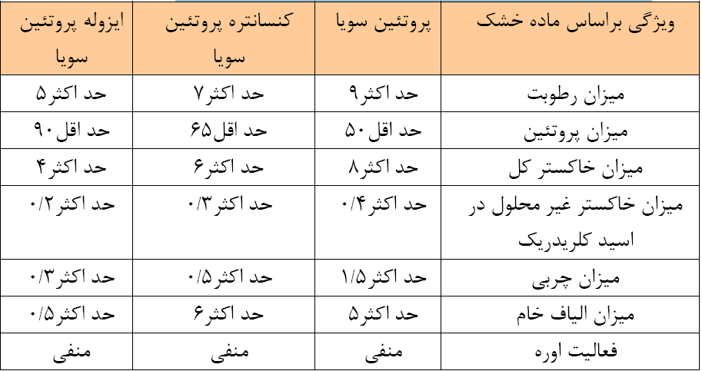

توضیح : اعداد بیان شده در جدول بر حسب درصد می باشند .

ویژگیهاي بهداشتی
- پروتئین سویا باید طوري تهیه , بسته بندي , نگهداري و توزیع شود که عاري از آلودگی به حشرات و کنه هاي زنده در هر یک از مراحل رشد باشد .
- عاري از کپک زدگی ظاهري باشد .
- عملا عاري از آلودگی به آفلاتوکسین بوده و در صورت وجود مقدار آن از 25 میکروگرم در کیلوگرم بیشتر نباشد .
- ویژگیهاي میکروبی باید طبق استاندارد ملی ایران شماره " 2393 " حد مجاز آلودگیهاي میکروبی در انواع آرد , رشته و ماکارونی " باشد .

بسته بندي
پروتئین سویا را میتوان در کیسه یا ظروف پلاستیکی , پاکتهاي چند لایه کاغذي ترجیحأ با لفاف داخلی پلاستیکی , کیسه هاي دو لایه کنفی وپلاستیکی و یا قوطیهاي فلزي متناسب با وزن کالا بسته بندي نمود.
- در صورتیکه پروتئین سویا در کیسه بسته بندي گردد دهانه کیسه ها باید بصورت دو ردیفه دوخته شود .
- لوازمی که براي بسته بندي پروتئین سویا بکار برده می شود باید سالم , تمیز , خشک و بدون بو باشد .
- روش بسته بندي باید طوري باشد که در نظر گرفتن رطوبت کالا و مشخصات لوازم بسته بندي حفاظت کامل علیه هرگونه فساد و آسیب ناشی از عملیات معمولی حمل و نقل تامین گردد .
- حداکثر وزن هر بسته نباید از 50 کیلوگرم بیشتر باشد .
- بسته هاي موجود در هر بهر باید از نظر شکل , اندازه , وزن و نوع فرآورده یکنواخت باشد .

نشانه گذاري
بر روي هر بسته مشخصات زیر باید به زبان فارسی و در صورت صدور به زبان انگلیسی و یا بزبان کشور خریدار نوشته و یا برچسب شود :
1) نام ( پروتئین سویا بافت دارد , پروتئین سویا کنسانتره و یا پروتئین سویا ایزوله )
2) نوع ( برحسب شکل ظاهري , پودر , گرانول و غیره )
3) وزن خالص
4) نام و آدرس تولید کننده
5) شماره پروانه ساخت
6) دستورالعمل نگهداري و روش استفاده
7) تاریخ تولید
8) درصد مواد متشکله

1-3-2- استاندارد هاي کنجاله سویا :
معرفی
دانه سویا بدلیل داشتن مقادیر قابل توجهی پروتئین و لیپید در ردیف یکی از بهترین محصولات غذایی با منشأ گیاهی محسوب می گردد . مازاد دانه سویا پس از فرآیند روغن گیري کنجاله سویا نامیده می شود .
از آنجائیکه دانه خام سویا داراي عوامل زیان بخشی نظیر اوره آز , آنتی تریپسین , هموگلوتی نپن , سوئین و غیره می باشد که در درجات حرارت معین مخصوصأ حرارت مرطوب از بین می روند و از طرف دیگر حرارت بیش از اندازه خود سبب کاهش ارزش بیولوژیکی پروتئین می گردد . لذا تنظیم درجه حرارت , میزان رطوبت و زمان پخت در کنجاله سویا حائز اهمیت است. مناسبترین شرایط تهیه کنجاله حرارت 99 تا 104 درجه سانتی گراد و رطوبت 18 تا 22 درصد با زمان پخت 20 تا 30 دقیقه است . استخراج روغن از دانه سویا به یکی از سه روش زیر انجام م یگیرد .
١) استفاده از حلال
٢) استفاده از فشار
٣) استفاده از دو روش فوق بصورت توام

ویژگیها
ویژگیهاي فیزیکی رنگ
رنگ کنجاله بر حسب نوع دانه بخصوص رنگ پوست آن, طرز تهیه ( درجه حرارت ، , میزان رطوبت و مدت پخت ) از کرم تا قهوه اي روشن تغییر می کند .
اندازه ذرات : اندازه ذرات کنجاله سویا بر حسب طرز تهیه آن متفاوت است .
بو : بوي کنجاله سویا شبیه بوي نخود بو داده است .

ویژگیهاي شیمیایی کنجاله سویا
کنجاله سویا باید داراي ویژگیهاي شیمیایی مندرج در جدول زیر باشد .
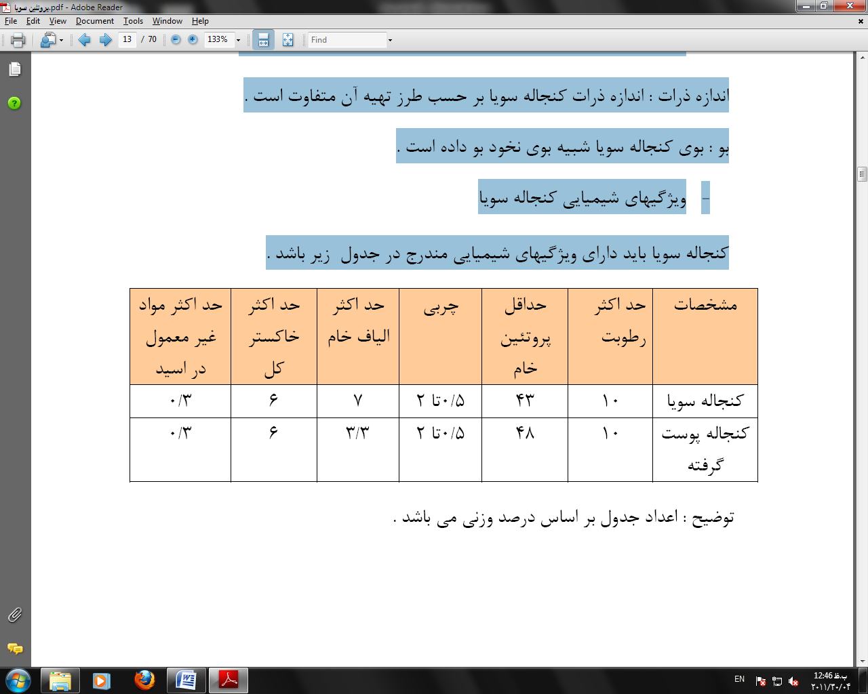
توضیح : اعداد جدول بر اساس درصد وزنی می باشد .

بسته بندي
معمولا کنجاله سویا بصورت فله عرضه می شود ولی اگر در کیسه بسته بندي گردد می بایستی :
- از کیسه هاي سالم , تمیز و متحد الوزن و متحد الشکل استفاده نمود.
- سر کیسه ها باید با ماشین دوخت دوخته شود .
- در موقع حمل و نقل بایستی دقت شود که وسیله نقلیه عاري از هرگونه آلودگی بوده و در حین حمل و نقل نیز در معرض آلودگی قرار نگیرد .

نشانه گذاري
در صورتیکه کنجاله سویا بصورت فله عرضه گردد ویژگیهاي زیر باید همراه هر محموله ضمیمه بارنامه باشد :
1) نام , نوع , درجه کالا
2) نام و نشانی کارخانه تولید کننده
3) میزان پروتئین
4) میزان چربی
5) میزان رطوبت
و اگر در کیسه عرضه شود باید مشخصات فوق بر روي هر کیسه نوشته یا برچسب شود .

1-3-3- توضیح موارد مصرف وکاربرد :
همانگونه که ذکر شد ارزش تغذیه اي محصولات پروتئینی سویا در کنار خصوصیات بسیار مهم کاربردي این محصولات باعث می گردد مصارف خوراکی و مصارف صنعتی زیادي براي این محصولات شناسایی شود.
بیشترین حجم مصرف انواع پروتئین هاي سویا مربوط به مصارف خوراکی و تغذیه اي آن است بطوریکه تمامی مصرف آرد سویا بافت دار و آرد سویا با چربی کامل و حدود 94 درصد مصرف آرد سویاي بدون چربی ، مصارف خوراکی و تغذیه اي است . این سهم در مورد کنسانتره به 89 درصد و در مورد ایزوله سویا به 72 درصد کاهش می یابد که گرچه نشان دهنده قابلیت مصرف این دو محصول در کاربردهاي صنعتی و سایر کاربردها است لیکن همچنان مصارف تغذیه اي و خوراکی نیز در مورد این محصولات نیز بیشترین حجم را بخود اختصاص داده است و در مجموع می توان اظهار داشت که بیش از 90 درصد مجموع مصارف انواع پروتئین هاي سویا مربوط به مصارف خوراکی و تغذیه اي ا ست . بطور کلی محصولات پروتئینی پروسس شده سویا را می توان براساس مقدار پروتئین به سه دسته کلی تقسیم بندي نمود :"آرد وگریتس سویا" ، "کنسانتره سویا" و "ایزوله سویا" . دسته بندي مذکور از پروتئین هاي سویا براساس درصد پروتئین و نیز استفاده از هر یک بعنوان ماده اولیه در تولید سایر محصولات بر پایه سویا بدست آمده است ، گرچه ممکن است قبل از استفاده از این مواد پروسس هاي بیشتري نیز روي آنها انجام گیرد .
بطور کلی سه دسته محصولات پروتئینی ذکر شده در بالا ( بجز آرد سویا با چربی کامل) از فلیک هاي بدون چربی سویا تهیه می شوند .

1-3-4- آرد و گریتس سویا :
آرد و گریتس سویا از فلیک هاي بدون روغن سویا تهیه می شود و حاوي حدود 40 تا 54 درصد پروتئین است . آرد و گریتس سویا داراي کمترین درصد پروتئین خالص در بین محصولات پروتئینی سویا است و می توان آنها را با درصدهاي متفاوت چربی و اندازه ذرات( مش) مختلف تولید نمود .
سویا محصولی مشابه آرد سویا است با این تفاوت که فلیک هاي بدون (Grits) گریتس چربی سویا بصورت قطعات غیر یکنواخت خرد شده است و در واقع گریتس از خرد کردن و الک کردن درشت تولید می شود در حالیکه آرد سویا را از آسیاب کردن ریز بدست می آورند . بطور کلی آرد سویا به سه صورت قابل تهیه است :
- آرد سویاي طبیعی یا با چربی کامل که از دانه سویا مستقیما تهیه می گردد .
- آرد سویاي بدون چربی که از فلیک هاي بدون چربی سویا تهیه می شود .
- آرد سویا لیسیتینه

1-3-5- پروتئین ایزوله سویا :
ایزوله سویا باقیمانده پروتئینی حاصل از فلیک هاي بدون چربی سویا است و تنها محصولی از سویا است که بصورت تجاري با بالاترین درصد پروتئین تولید می گردد . ایزوله سویا بصورت ماده خشک حاوي حدود 90 درصد پروتئین بوده و در واقع بیشترین مقدار پروتئین در تمامی محصولات سویا را دارا است .
این ماده بالاترین منبع غذایی جهت تأمین اسیدهاي آمینه بوده و بدلیل طعم ملایم ، آن را می توان بدون واهمه از تغییر مزه و خصوصیات ظاهري به مواد غذایی اضافه نمود . این ماده همچنین منبع تأمین پروتئین در جانشین هاي شیر است و بدلیل دارا بودن بالاترین درصد پروتئین براي تمامی افراد نیازمند به پروتئین زیاد قابل استفاده است .

1-3-6- پروتئین کنسانتره سویا :
کنسانتره سویا حاصل انجام برخی فرآیندها بر روي فلیک هاي بدون چربی سویا است که تحت فرآیندهاي مذکور بیشتر اجزاء غیر پروتئینی محلول در آب از آن خارج می شود و محصول به صورت ماده خشک داراي حدود 70 درصد پروتئین حاصل می گردد . کنسانتره سویا بسیار مغذي بوده و براي کودکان در سن رشد ، دوران حاملگی و شیردهی بانوان ، افراد پیر و ضعیف ، افراد بیمار و بطور کلی در هر جایی که کمبود پروتئینی بشدت احساس می شود ، قابل مصرف است .
الف )کاربردهاي تغذیه اي و خوراکی :
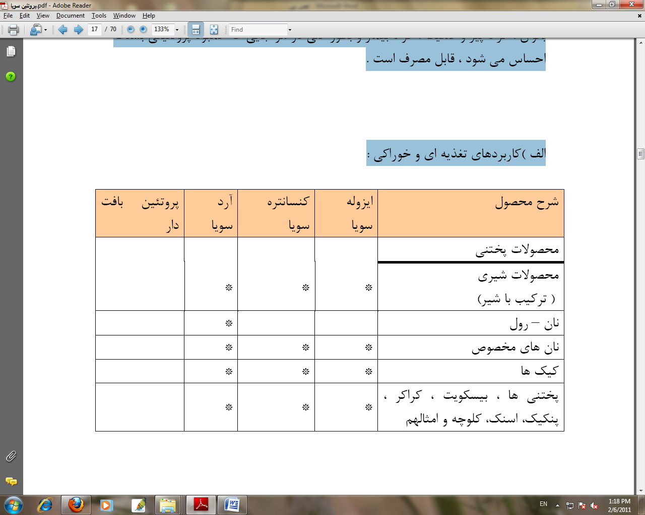
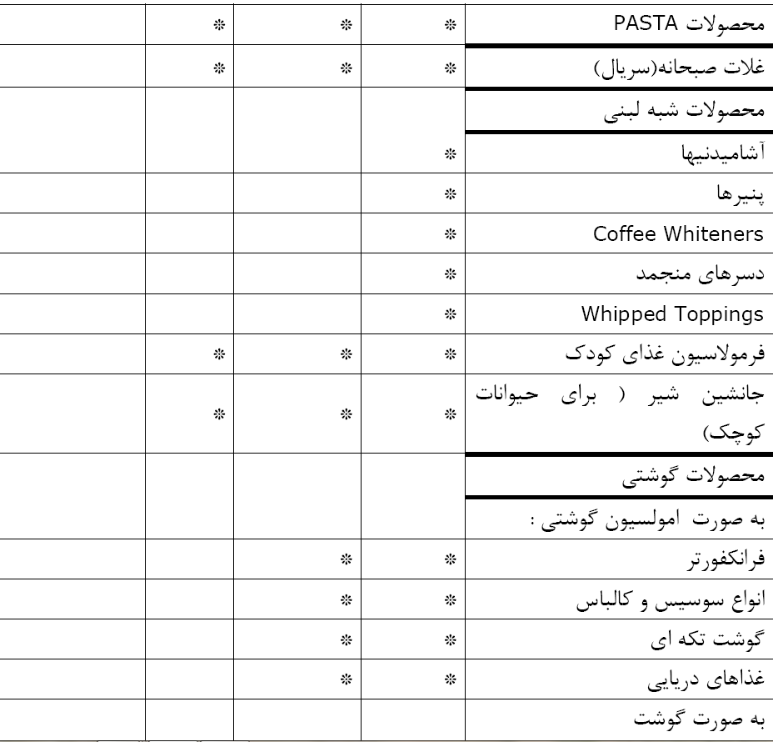
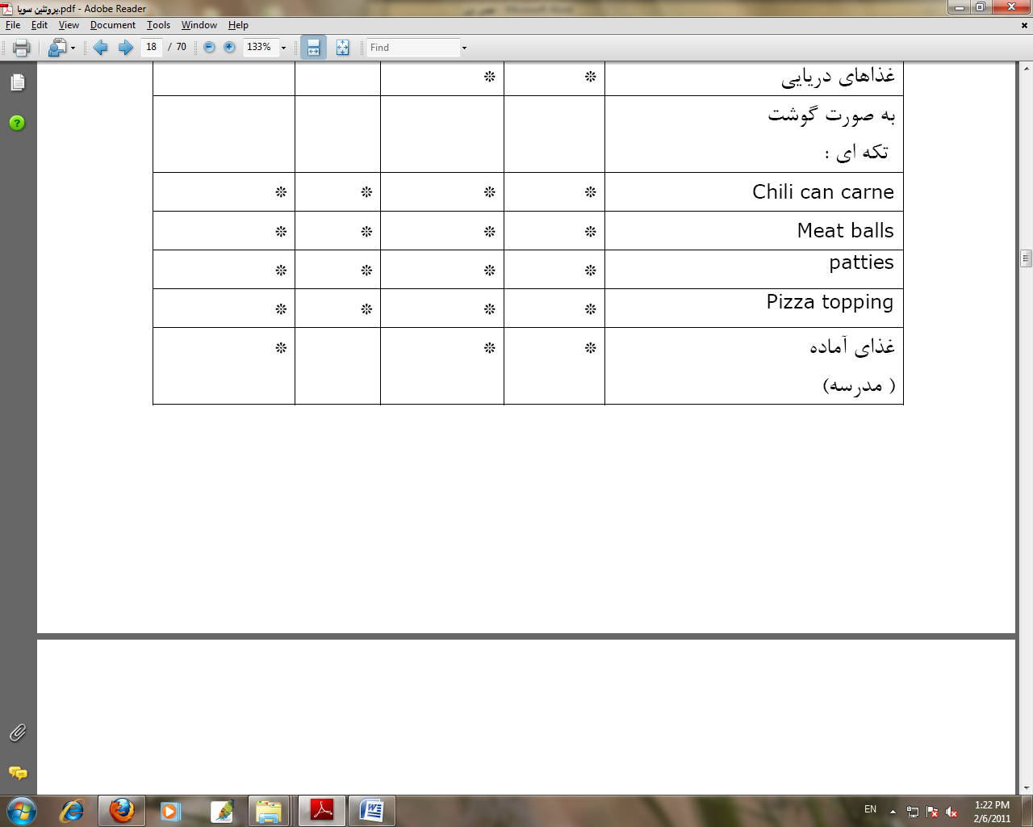
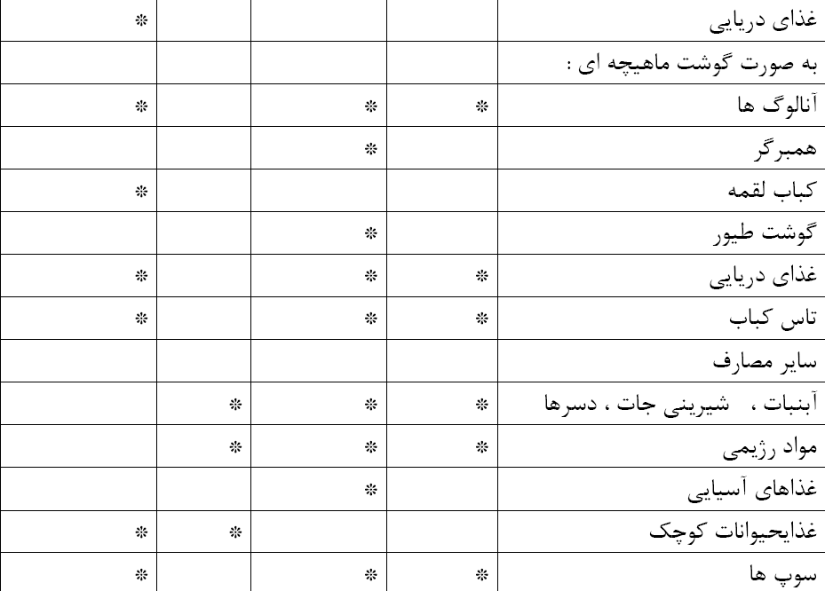
توضیح : علامت هاي موجود در جدول نشان دهنده موارد مصرف انواع پروتئین هاي سویا در محصولات مختلف غذایی می باشد .

1-3-7- کاربردهاي غیر تغذیه اي ( صنعتی)
بررسی تاریخچه استفاده از سویا در کاربردهاي صنعتی آن در جهان نشان می دهد که در دامنه وسیعی از محصولات از قبیل انواع محصولات ضد آب ، بتونه ، روان سازها ، بدل چرم ، صابون سازي ، کودها ، لوازم آرایشی ، سوخت ها ، پوشش هاي حفاظتی و صنایع دارو سازي استفاده از سویا رایج بوده است و از اواخر دهه 90 میلادي استفاده از آن بعنوان یک ماده جایگزین در تولید محصولاتی مانند صابونها ، رنگها و مواد منفجره آغاز گردید و با پیشرفت علم شیمی جایگزین نمودن محصولات سویا بجاي بسیاري از مواد اولیه غیر طبیعی در صنایع مختلف شروع شد . در ذیل نمونه هایی از مصارف صنعتی سویا ارانه می کردد .

چسب ها
به منظور (PRF) چسب سویا از ترکیب هیدروزات سویا با فنل فرماآلدئید رزنیول اتصالات سطحی محصولات چوبی تهیه می شود و هیدروزات سویا محلول آبکی کم رنگی است که از طریق واکنش بین ایزوله پروتئین سویا در یک محلول رقیق هیدروکسید سدیم . داغ درست شده است .
(Phenol Resorcinol Formaldeyde) PRF یک ماده چسبناك استاندارد براي اتصالات بندي است و هیدروزات سویا نیز به منظور پوشاندن حاشیه اتصال بکار رفته و هنگامیکه دولبه به هم فشرده شوند ، حالت اتصال به سرعت انجام می گیرد. همچنین می توان چسب هایی با فرمولهاي مختلف و متفاوت از آرد سویا تهیه نمود و به این منظور عموما آرد سویا در محلول هیدروکسید سدیم حل شده و با افزودن سایر مواد لازم سایر خواص مورد نظر چسب بدست می آید و بعنوان یک اتصال دهنده نئوپان ، تخته چندلا و تخته فیبري بکار برده می شود.

فیبرها
تکنولوژي تولید فیبرهاي بافت دار برپایه سویا بعنوان جایگزینی براي روشهاي سنتتیک پتروشیمیایی معرفی شده است . استخراج پروتئین سویا با کمک پلی ونیل الکل ، بافت فیبري ابریشمی با قدرت کشسانی زیاد تولید می نماید بعنوان نمونه فیبرهاي پروتئین حاصل از سویا براي تهیه فیلم هاي بسته بندي سازگار با محیط زیست بکار می روند .

ماده اولیه شوینده ها
Surfactant بعنوان ماده اولیه اصلی در صنایع شوینده و پاك کننده ها استفاده می شود و این کلمه خلاصه اي از Surface Active Agent به معناي " عامل فعال کننده سطحی " است . در حال حاضر بخش قابل توجه اي از صنایع در بخش شوینده ها فعالیت می نمایند و هم اکنون کوشش ها و مطالعات قابل ملاحظه اي در زمینه استفاده از مواد اولیه طبیعی مانند سویا در این صنایع در حال انجام است .
Surfactant هاي حاصل از سویا بخوبی می توانند به لحاظ تکنیکی و فنی با Surfactant هاي نفتی رقابت نمایند.

روان ساز ها
استفاده از روان سازهاي گیاهی بر پایه روغن سویا بلحاظ زیست محیطی بر استفاده از روان سازها بر پایه نفت و بر پایه مواد معدنی ارجحیت دارد . چربی موجود در دانه سویا به لحاظ خصوصیات شیمیایی می تواند پایه تهیه روان سازهاي با ویسکوزیته بالا ، واکنش اکسیداسیون محدود و نقطه ذوب بالا قرار گیرد .

سوخت
بیودیزل شامل مونو الکیل استرهاي تولید شده از روغن گیاهی و یا چربی هاي حیوانی است و بیودیزل سویا بعنوان جایگزین سوخت هاي نفتی از روغن دانه هاي سویا بدست می آید . بیودیزل ، دیزل نفتی را شامل نمی شود گرچه می توان آن را با دیزل نفتی مخلوط کرد . از سال 1973 و بدلیل تحریم نفتی کشورهاي غربی ، تحقیقات بسیاري بر روي بیودیزل بخصوص در کشور امریکا صورت گرفت .

حلال ها
معمولترین حلال ساخته شده از دانه هاي سویا سویات متیل می باشد که یک متیل استر مشتق شده از روغن سویا است . متیل استر سویا یک حلال بدون اثر آلود کنندگی محیط زیست ، بی اثر بر لایۀ اوزن و بدون اثر خورندگی و آلوده کنندگی هوا است . در سطح جهان براي مدتهاي طولانی تنها از حلال هاي نفتی بطور مؤثر در شوینده هاي صنعتی ، پاك کننده هاي رنگ و بعنوان حامل پوشش هاي بحالت مایع استفاده می شد ، لیکن بخاطر مشکلات زیست محیطی استفاده از حلال ها با منشاء گیاهی در حال افزایش است و متیل استر بر پایه روغن سویا بعنوان بهترین جایگزین حلالهاي نفتی در مصارفی مانند تمیزکاري ، رنگ ، حلال جوهر و داروهاي روغنی موضعی مورد استفاده قرار می گیرد .
جوهرها
روغن سویا را می توان بعنوان حامل جوهرهاي چاپ استفاده نمود و جوهرهاي با منشاء سویا به صورت گسترده اي در صنعت چاپ قابل استفاده است . یکی از مهمترین دلایل توسعه جوهرهاي بر پایه سویا افزایش قیمت جهانی نفت خام بوده است . در کشور امریکا از سال 1987 روغن سویا جانشین سایر حاملهاي معمول نفتی در تولید انواع جوهر شد بطوریکه در سال 1992 حدود 41 میلیون پوند روغن سویا در تهیه جوهر چاپ در این کشور استفاده گردید .

پلاستیک ها و پلیمرها
پلاستیک اصطلاحی است که دامنۀ وسیعی از محصولات پلیمري سنتتیک ( مصنوعی) و نیمه سنتتیک را پوشش می دهد . پلاستیک ها از مواد ارگانیکی فشرده و یا مواد پلیمري بعلاوه سایر مواد افزودنی ( به منظور بهبود خصوصیات عملکردي محصول) تشکیل می شوند . پلاستیک ها بدلیل خصوصیات انعطاف پذیري ، کشسانی ، یکنواختی ترکیب ، سبکی وزن و ... کاربردهاي فوق العاده اي در صنایع گوناگون یافته است . برخی مطالعات جدید در مورد مواد اولیه بر پایه سویا ، شامل بررسی خصوصیات پروتئین سویا بعنوان پایه تهیه فیلم هاي پلاستیکی در فرمولاسیون حاوي گلیسیرول ، سویاي اپوکسی داز شده و نشاسته ذرت می باشد .

1-3-8- بررسی کالاي جایگزین و تجزیه و تحلیل اثرات آن بر مصرف محصول
سویا گیاهی است روغنی که برخودار از مقادیر قابل ملاحضه پروتئین می باشد، به طوري که اکثر واریته هاي آن در مقایسه با 20 تا 25 درصد پروتئین سایر گونه ها گیاهی، حاوي 30 تا 45 درصد از این ماده مغذي هستند.علاوه بر این، ویژگیهاي دیگري، چون: ارزش غذایی بالا و کیفیت مطلوب پروتئینی، قیمت اندك در مقایسه با پروتئیهاي حیوانی، خصوصیات عمل کننده متعدد که زمینه ساز کاربدهاي گسترده اي است ، در همین خصوص، افزایش چشمگیر سطح زیرکشت و عملکرد آن در بسیاري از کشورها ، بالاخص آمریکا، برزیل و چین و همچنین موارد ا ستفاده متعدد پروتئین آن ، گویاي این حقیقت است که اصولا روي آوري به کشت سویا و درمراحل بعد انجام فرآیند هاي مختلف بر روي آن و تولید محصولات نهایی مانند پروتئین ایزوله سویا و پروتئین کنسانتره سویا به دلیل جبران کمبود هاي موجود در تامین پروتئین مورد نیاز جوامع است و حداقل در حال حاضر محصول پروتئینی جدید دیگري قابل پیش بینی برا ي جایگزینی براي آن نیست .

1-3-9- اهمیت استراتژیکی کالا در دنیاي امروز
در سالهاي آغازین قرن بیست و یکم شاید بتوان سویا را منبع اساسی و عمده تأمین پروتئین مصرفی مردمان قرن حاضر در سالهاي آینده دانست .امروزه سویا بعنوان یک کالاي استراتژیک نه تنها پاسخگوي مصارف غذاي متنوع و متعدد در زنجیره گسترده صنایع غذایی است ، بلکه مصرف صنعتی فراوانی یافته است . سویا یا لوبیاي روغنی از نباتات قدیمی و بومی آسیاست که قرن ها به عنوان غذاي مردم آسیا بخصوص کشور چین مطرح بوده است . حبوبات از منابع غنی از پروتئین و اسید آمینه لیزین می باشند و در بین آنها سویا بالاترین مقدار پروتئین و اسید آمینه لیزین را دارا می باشد و مکمل غلات محسوب می شود . آرد سویا از فرآورده هاي پروتئین سویا است که جزء محصولات جانبی کارخانجات روغنکشی است بنابراین تنها فرآورده ارزان قیمت سویا محسوب می شود که قابل اختلاط با آرد گندم بوده در تهیه فرآورده هاي گوناگون از جمله ماکارونی بکار می رود که غذاي مناسب براي اقشار کم درآمد و غذاي مورد علاقه کودکان است و تولید ماکارونی تقویت شده مطلوب و مورد پذیرش در صورتی است که آرد سویاي مورد مصرف انسانی در شرایط مناسب تهیه گردد و حرارت و رطوبت و زمان براي پخت آن کاملاً کنترل گردد تا آرد سویا داراي کیفیت خوب و جذب آب مناسب باشد .
سویا از خانواده بقولات بوده و کشت آن مقدار زیادي ازت از نوع آلی به خاك می دهد و بعنوان یک گیاه پایدار کننده کشاورزي نامیده می شود . دانه سویا بدلیل داشتن مقدار پروتئین بالا داراي ارزش تغذیه اي زیادي بوده و محصولات آن مصارف تغذیه اي ( انسان و دام) و مصارف صنعتی فراوان دارد .
این گیاه با دارا بودن بیش از 12000 گونه ( واریته ) در جهان در طبقه بندي دو گانه رشد نامحدود و رشد محدود و در 12 گروه رسیدگی با کلیه شرایط محیطی و امکانات زراعی تطابق داده شده است . دانه سویا منبع مهم تأمین روغن و پروتئین گیاهی در جهان می باشد و بسته به نوع استفاده از دانه سویا و به منظور استفاده هرچه بهتر از آن لازم است واریته مناسب انتخاب و کاشت گردد .
ارقام پیشرفته سویا داراي خصوصیات تکامل یافته نظیر مقاومت به آفات و امراض ، مقاوم نسبت به تنش هاي محیطی با عملکرد مطلوب می باشد . سویا در محدوده تولید ذرت براحتی تولید می شود و در تناوب با آن نقش ارزنده اي دارد . سویا در ایران در شرایط دیم و آبی در کشت اول و دوم کشت می گردد و تعدادي از کشاورزان توانسته اند عملکرد هاي مطلوبی در حد 4500 کیلوگرم تا 4700 کیلوگرم در هکتار حتی با ارقام خیلی قدیمی برداشت نمایند ، گرچه مقدار متوسط عملکرد بسیار کمتر از این حد است .

1-4- محیط کشت
1-4-1- تعریف کشت
هنگامیکه باکتریها در شرایطی مناسب قرار گیرند که قادر به تکثیر و رشد باشند اصطلاحا گفته می شود باکتری کشت داده شده است .
1-4-2- تعریف محیط کشت
از آنجا که میکروب یک موجود تک سلولی بوده و قادر است کلیه اعمال حیاتی خود را مستقلا انجام دهد بدون آنکه نیاز به سلول دیگری داشته باشد . این اصل بیانگر آن است که میکروبها هم احتیاج به غذا و آب و موادآلی و معدنی دارند. محیطی مغذی که حاوی کلیه احتیاجات یک میکروب اعم از مواد غذایی و عناصر و غیره باشد که موجب رشد آن میکروب شود را اصطلاحا محیط کشت می گویند.
این محیط کشت می تواند بصورت دست ساز بوده یا یطور طبیعی یعنی داخل سلولهای بدن یک جانور باشد.
خون بهترین محیط برای رشد یک باکتری می باشد جون تمام احتیاجات یک باکتری اعم از اکسیژن ، مواد مغذی ، PH مناسب ، درجه حرارت لازم و غیره را برای یک باکتری فرآهم می کند.
میکروبها را می توان بر روی محیطها و در ظروف مختلف کشت داد که انتخاب شکل بستگی به نوع کشت داد. مثلا در کشتهایی که محیط آن مایع است ظروف کشت لوله ای می باشد و محیطهای جامد (آگاردار) هم در پلیت و هم در لوله کشت داده می شوند.
بیشتر محیطهای کشت که در پلیت مصرف می شوند ، محیطهای کشت عمومی هستند که اساسا برای تهیه مواد غذایی لازم جهت رشد باکتری ساخته شده اند . بعضی مواقع این محیطهای کشت عمومی را با اضافه کردن اجزای مغذی که موجب افزایش سریع رشد ارگانیسمهای سخت رشد می شوند ، غنی می کنند . ماهیت این مواد مغذی چنان است که نمی توان آنها را همراه با محیط اصلی سترون کرد ، بلکه باید بعد از اتوکلاوشدن محیط بطور سترن این مواد اضافه شوند. نمونه هایی از این مواد مغذی عبارتند از : شیر بی چربی ، خون گوسفند ، زرده تخم مرغ و ....

1-4-3- طرز تهیه انواع محیط های كشت
- ابتدا مقداری آب مقطر در داخل یك ارلن ریخته پودر نوترینت آگار را به آن اضافه و حل نمائید .
- محتویات ارلن را با آب مقطر به حجم برسانید .
- محتویات ارلن را روی شعله حرارت دهید تا بجوشد و محیط شفاف شود .
- محیط كشت را توسط اتوكلاو 15 دقیقه درحرارت c 1210 استریل كنید .
- پس از استریل كردن، بگذارید تا حرارت محیط كشت به 0c50- 45 برسد آنگاه در شرایط استریل ودر مجاورت شعله ، با توجه به حجم محیط ساخته شده، 10ـ 5 درصد خون گوسفند به آن اضافه نموده و خوب بهم بزنید تا كاملاً مخلوط شود .
- محیط را در مجاورت شعله داخل پتری دیش های استریل بریزید .
- پس از پخش محیط در داخل پلیت ها چنانچه در سطح آنها حبابهای هوا تشكیل شود، بااستفاده از شعله حبابها را از بین ببرید .
- ضخامت لایه آگار داخل پلیت ها نباید از 4-3 میلی متر تجاوز كند .
- پس از آماده و منجمد شدن محیط های ساخته شده، پلیت ها را به مدت 24 ساعت در حرارت c370 انكوبه كنید . رشد باكتری بر روی این محیطهای كنترل ، نمایانگر آلوده بودن محیط ها است . بنابراین از این محیطهای آلوده نباید استفاده كرد .
محیط بلاد آگار در داخل یخچال به مدت یك هفته پایدار است و چنانچه بنحوی از تبخیر آب آن جلوگیری شود، پایداری آن بیشتر می‌شود .
براي مطالعه ميكروارگانيسم ها بايد بطريقي آنها را بر روي محيطهاي مناسب از نظر شرايط فيزيكي و شيميايي كشت داد . مطالعه زياد درباره ميكروارگانيسم ها و نحوه زندگي آنها باعث شده كه تاكنون انواع زيادي از محيط كشت با تركيبات متفاوت به طور مصنوعي براي استفاده در آزمايشگاههاي ميكروبيولوژي تهيه شود . هرچند انواع اين محيط كشت ها زياد مي باشند، معهذا در مواردي براي كشت نوع بخصوصي از يك ميكروارگانيسم بايد از يك نوع محيط كشت بخصوص با تركيبات مشخص استفاده شود.
بطور كلي محيط هاي كشت بايد داراي مشخصات معيني باشند و هنگام تهيه و استفاده از محيط كشتها بايد به نكات زير توجه شود :
- تمام محيط كشتها بايد واجد مواد غذايي ضروري براي رشد ميكروبها باشند .
- PH محيط كشت بايد در حد معين قبل از استفاده براي كشت تنظيم شود.
- ظروف مورد استفاده براي تهيه محيط كشتها بايد كاملا تميز و عاري از مواد خارجي باشند .
- آب مقطر مورد استفاده بايد بطريقه صحيح تهيه شود .
- درجه حرارتي كه براي استريل كردن محيط كشت مصرف مي شود بايد نسبت به نوع مواد غذايي مربوط در محيط كشت در نظر گرفته شود . درجات بالا باعث از بين رفتن برخي از مواد شيميايي موجود در محيط كشت مي شوند .

1-4-4- محیط های كشت باكتریها به سه صورت تهیه میشود :
محیط كشت مایع یا آبگوشتی (liquid or broth media)
محیط كشت جامد (solid media)
محیط كشت نیمه جامد (semi solid media)

محیط كشت مایع
این محیط فاقد آگار و فقط در لوله آزمایش یا فلاسك استفاده میشود . مثل محیط نوترینت براث.

محیط كشت جامد
این محیط حاوی 5/1 تا 2 درصد ماده آگار است كه بعد از سرد شدن منعقد می شود . محیط كشت جامد را درون لوله آزمایش یا پلیت استفاده می كنند.مثل محیط TSI و M.c .
دلیل بكارگیری محیط جامد ، تشخیص باكتریها به وسیله :
تشكیل كلنی
تولید پیگمانت
خصوصیات خاص هر كلنی
تشخیص انواع باكتریها كه چند نوع باكتری در نمونه میكروبی وجود دارد .
موكوئیدی بودن باكتری
دیدن منطقه همولیز .

محیط كشت نیمه جامد
این محیط در تركیب خود مقدار كمی آگار دارد . بنابراین كاملا منعقد نمی شود و نیمه جامد باقی می ماند . مثل محیط SIM .

1-4-5- محیط های كشت باكتری
محیط های كشت باكتری را از نظر نوع مواد تشكیل دهنده و از نظر كاربرد به چهار دسته تقسیم می كنند:

محیط كشت پایه (Basic Media) :
این محیط كمترین مقدار مواد غذایی برای رشد باكتریها را دارد . و مبنای تهیه انواع و اقسام محیطهای كشت می باشد . اكثر انواع باكتریها در آن رشد می كنند زیرا فاقد ماده ضد میكرب است . مانند محیط نوترینت آگار ، نوترینت براث .

محیط كشت غنی كننده (Enrichment Media) :
محیط مقوی بوده كه دارای مواد تغذیه ای زیادی نظیر ویتامین ها ، لیپید ها ، اسید های آمینه برای رشد باكتری است . بنابراین تعداد زیادی از باكتریها روی آن بخوبی رشد می كنند . مانند شكلات آگار، بلادآگار .

محیط كشت افتراقی (Differential Media) :
محیط كشت تشخیصی بوده كه كلنی باكتریهای مختلف روی آن كاملا از همدیگر متمایز می گردد. مانند محیط E.M.B ، M.c این محیطها دارای املاح صفراوی ، قند و معرف شیمیایی هستند كه باكتریهای لاكتوز مثبت برروی آنها كلنی های صورتی رنگ و باكتریهای لاكتوز منفی نظیر سالمونلا ، شیگلا بر روی این محیط ها كلنی های سفید رنگ تشكیل می دهند . از محیطهای افتراقی دیگر محیط TSI ، سیمون سیترات را میتوان نام برد . این محیط ها برای رشد باكتریهای گرم – منفی روده ای (انتروباكتریاسه) مناسب هستند . چون وجود املاح صفراوی در محیط مانع از رشد باكتریهای گرم مثبت در محیط می شوند.

محیط كشت اختصاصی (Special Media) :
این محیطها برای رشد باكتریهای خاصی مناسب اند . از این محیطها برای ایزوله نوع خاصی از باكتری در یك مخلوط میكربی استفاده می شود . مانند محیط s.s آگار كه برای جدا كردن سالمونلا و شیگلا بكار میرود یا مانیتول سالت آگار كه برای تشخیص گونه بیماریزای استافیلوكوكوس اورئوس استفاده می شود .

محیط كشت انتخابی : (Selective Media )
محیط هایی وجود دارند كه دارای یك ماده مهار كننده رشد می باشند این مواد رشد تمام ارگانیسم ها بجز ارگانیسم مورد نظر را مهار می كنند . در مرحله اول از رنگ هایی كه دارای خواص ضد میكروبی هستند استفاده می شود و در مرحله بعد استفاده از آنتی بیوتیك ها و مرحله آخر شامل وارد كردن مواد تركیبی به محیط كشت جهت فعالیتهای متابولیكی ارگانیسم مورد نظر می باشد . از آنجائیكه این محیط ها جهت ارگانیسم مورد نظر انتخاب شده اند و برای سایر ارگانیسم ها مضر می باشند آنها را محیط های انتخابی می نامند . مثالی از این نوع محیط ها ، محیط كشت فنیل اتیل الكل آگار است كه از رشد باسیل های گرم منفی هوازی و بی هوازی اختیاری ممانعت بعمل آورده و به ارگانیسم های گرم مثبت اجازه رشد می دهد .
امروزه با محیط های کشت استاندارد و شرایط انکوباسیون پیشرفته، کشت سلول های حیوانی بسیار دقیق تر و آسانتر از آنچه سابق بود انجام می پذیرد. از دهه 1950 ، محیط کشت بافت توسعه یافته و شرایط با دقت زیادی در invivo شبیه سازی شدند. خصوصاً، شرایط محیطی با توجه به درجه حرارت، فشار اسمزی، PH، متابولیت های ضروری ( مانند کربوهیدرات ها، آمینو اسید ها، پروتئین ها و لیپید ها)، یون های معدنی، هورمون ها و ماتریکس خارج سلولی تنظیم می شود. در میان مایعات بیولوژیکی که به طور موفقیت آمیزی برای کشت سلول آزمایش شده اند، سرم شاخص ترین مورد است. برای رشد بهینه سلول ها معمولا 5 الی 20 درصد سرم به محیط کشت اضافه می گردد. سرم یک آمیزه بسیار پیچیده از موادی است که شامل ترکیبات تعریف نشده نیز می باشد، بنابراین در حال حاضر پژوهش ها به سمت تولید یک ترکیب شیمیایی شناخته شده جهت جایگزینی سرم پیش می رود.
امروزه تنوع بسیار وسیعی از محیط های کشت در دسترس قرار دارد که انتخاب محیط کشت به احتیاجات سلول ها وابسته است.

1-4-6- محتوای یک محیط کشت مناسب
محیط پایه
اساسی ترین محیط های کشت پایه محلول های متوازن نمکی ( BSS ) هستند. برای مثالPhosphate buffered saline یا PBS که می تواند هم جهت شستشوی سلول ها و هم برای انکوباسیون کوتاه مدت در سسوسپانسیون مورد استفاده قرار گیرد. بیشتر محیط های ترکیبی تعریف شده برای رشد و نگهداری طولانی مدت سلول ها استفاده می شوند. محیط های کشت شناخته شده با اضافه نمودن تعدادی از عناصر سازنده می توانند در پیچیدگی نیز متنوع باشند. برای مثال Eagle’s minimum essential medium یا MEM که حاوی آمینو اسید های ضروری، ویتامین ها و نمک ها است نسبت به محیط McCoy’s که حاوی تعداد بیشتری آمینو اسید های مختلف، ویتامین ها، مواد معدنی و دیگر متابولیت های اضافی ( مثل نوکلئوزید ها ) است.
كشت و تكثير باكتريها در محيطهاي مصنوعي از مهمترين روشهاي تشخيصي در باكتري شتاسي است. براي كشت موفق بايد شرايط مناسب براي رشد باكتري فراهم گردد. ازجمله اين شرايط مواد غذايي - حرارت و رطوبت كافي- نمك- PH مناسب- حضور يا عدم حضور اكسيژن مي باشد .
امروزه كشت باكتريها اغلب برروي محيطهاي كشت مصنوعي صورت ميگيرد. محيطهاي كشت علاوه برتامين نيازهاي غذايي و بسياري نيازهاي ديگر داراي تركيباتي هستند كه در تشخيص و شناسايي باكتريها نيز موثرند. زماني كه غلظت ميكروارگانيسم كم باشد با انجام كشت تعداد باكتريها را ميتوان افزايش داد ..
محيط هاي كشت به دو دسته تقسيم ميشوند : محيط مايع ومحيط جامد.
براي انجام كشت در محيط مايع كافي است مقداري از نمونه را به محيط اضافه نمايد. باكتري در محيط مايع پس از مدت زمان لازم(حدود چهار ساعت)به صورت كدورت يكنواخت - غير يكنواخت و يا پرده ظريفي در سطح محيط كشت ظاهر ميشود . در صورتيكه باكتري در محيط جامد كشت داده شود پس از مدت لازم (حدود شانزده الي هجده ساعت) بجز بعضي از مايكوباكترها (سه تا شش هفته) به صورت تودهاي عظيمي در سطح محيط ظاهر ميشود كه كلني ناميده مي شود .

1-5- کد آیسیک
بر اساس آمار و اطلاعات سازمان صنایع و معادن ایران کد شناسایی کالا ( کد آیسیک ) مربوط به این محصولات به صورت زیر می باشد :

کد آیسیک | شرح کالا
15141311 | پروتئین از سویا
15331119 | انواع پپتون از منابع پروتئینی

1-6- تعرفه گمرکی
انواع محصولات مرتبط با کد تعرفه گمرکی آنها در جدول زیر آمده است :
شماره تعرفه | عنوان تعرفه
35040000 | پپتون هاوسایرمواد پروتینی ومشتقات آنها,غیرمذكوردرجای دیگر;پودرپوست حتی عمل آمده باكروم
21061020 | مواد پروتئینی تكستوره سویا
38,210,000 | كشت بوم های آماده برا ی رشد یانگهداری ازمیكروارگانیسم هایاازسلولهای گیاهی ،انسانی یاحیوانی

1-7- بررسی و ارائه استاندارد ( ملی ) :
کلیه موارد ذکر شده در خصوص استانداردها ، مطابق با موارد اعلام شده از طرف " موسسه استاندارد و تحقیقات صنعتی ایران " به صورت زیر می باشد:
محصول | شرح | شماره استاندارد | تاریخ چاپ
پروتئین | تعیین استاندارد های محصول ، بسته بندی ، نشانه گذاری | 3332 | 1371
کنجاله | تعیین استاندارد های محصول ، بسته بندی و نشانه گذاری ، موارد ناپذیرفتنی | 800 | 1375

این استاندارد در مورد انواع پروتئین سویا مورد مصرف در مواد غذایی و صنایع کاربرد دارد .
در این استاندارد واژه ها و اصطلاحات با تعاریف زیر بکار برده میشود :
پروتئین سویا : پروتئین سویا فرآورده اي است که از طریق کاهش یا حذف مواد غیر پروتئینی دانه سویا از قبیل آب , روغن و کربوهیدراتها بدست می آید . این فرآورده بر حسب مقدار پروتئین موجود در آن به پروتئین سویا , پروتئین سویا کنسانتره و پروتئین سویا ایزوله طبقه بندي می گردد .
پروتئین سویا : فرآورده اي است که پروتئین آن 50 تا 65 درصد باشد .
کنسانتره سویا : فرآورده اي است که پروتئین آن بیش از 65 تا 90 درصد باشد .
ایزولات سویا : فرآورده اي است که پروتئین آن بیش از 90 درصد باشد .

1-7-1- استاندارد هاي محیط کشت
شماره استاندارد | عنوان استاندارد | سال
6806-1 | ميکروبيولوژي مواد غذايي و خوراک دام-شمارش استافيلوکوکوسهاي کواگولاز مثبت(استافيلوکوکوس ارئوس و ساير گونه ها)-روش آزمون-قسمت اول:روش استفاده از محيط کشت برد-پارکراگار | 1384
3-8900 | ميکروب شناسي پزشکي -محيط کشت -قسمت سوم -ديپ اسلايد-ويژگيها و روشهاي آزمون | 1385
4-8900 | ميکروب شناسي پزشکي -محيط کشت -قسمت چهارم -سيستم هاي انتقالي براي نمونه هاي حاوي باکتري-ويژگيها و روشهاي آزمون | 1385

.

فصل دوم :

آشنایی با روش تولید

2-1- دیاگرام تولید پپتون

(وسایل مورد نیاز بدون در نظر گرفتن شیر آلات و شلنگ های ار تباطی)

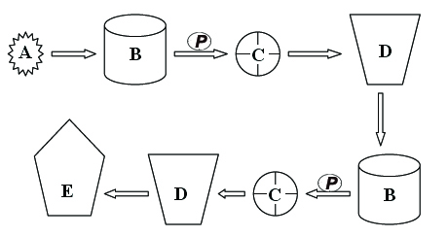

A: چرخ گوشت صنعتی استیل
B: راکتور پخت
C: فیلترپرس
D: مخزن ذخیره و نگهداری مواد
E: اسپری درایر
P: پمپ

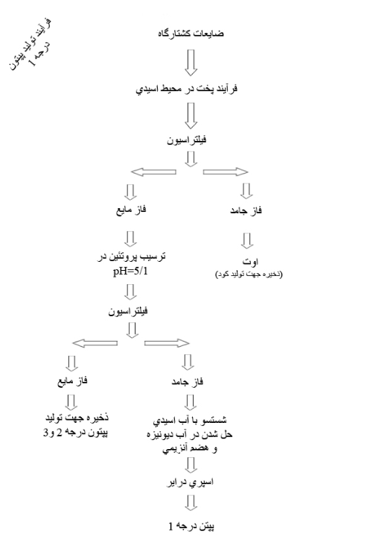

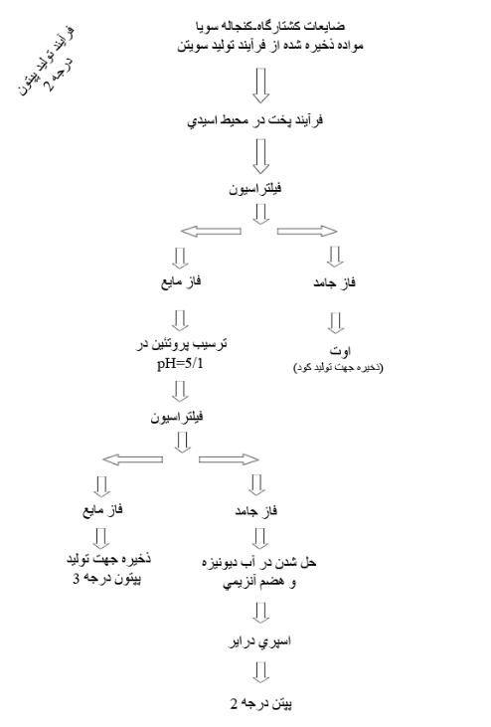
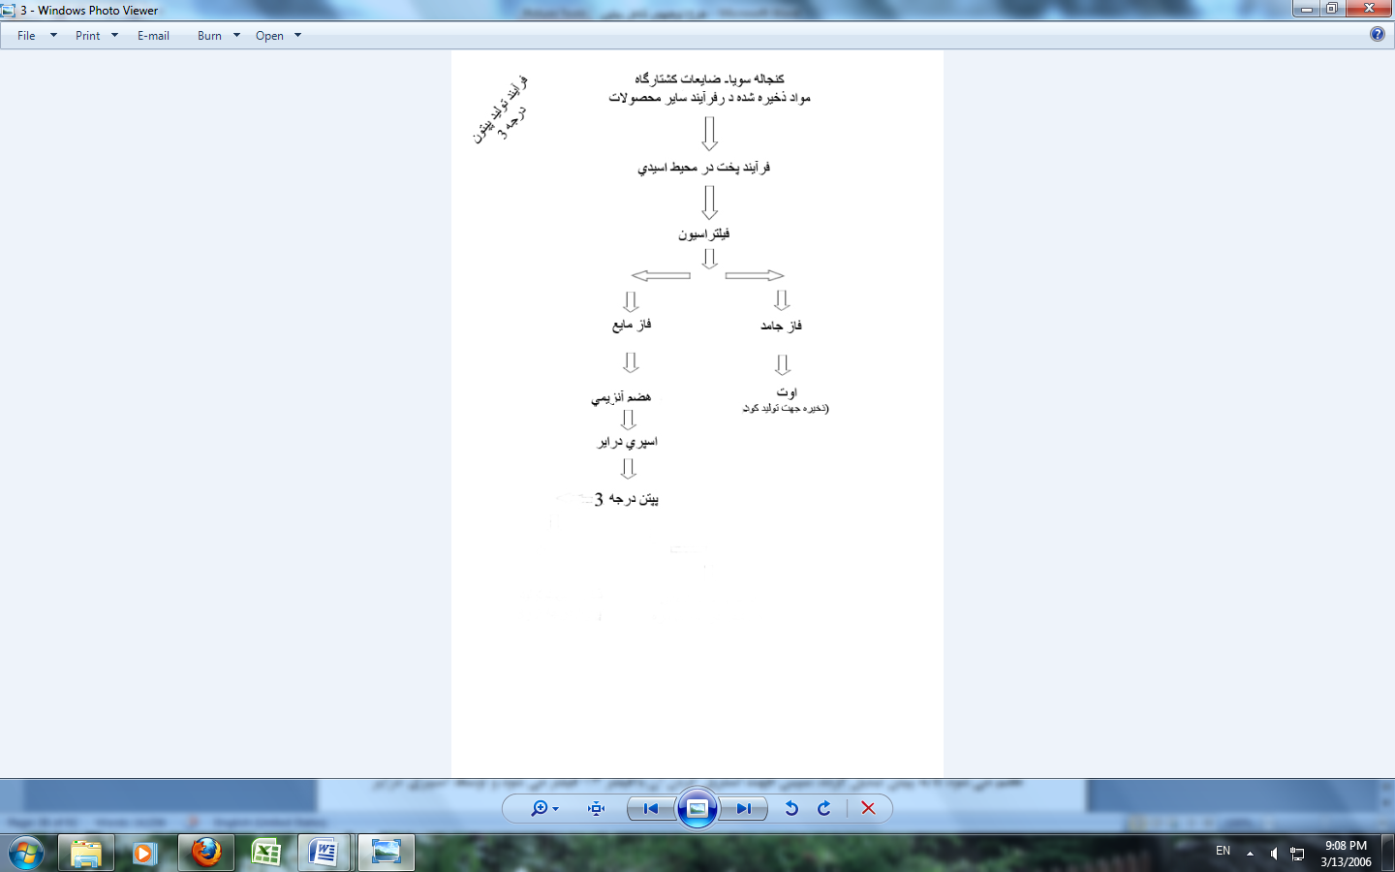

2-1-1- فرآيند توليد پپتن گوشت گريد
جهت توليد پپتن درجه ١ از ضايعات کشتارگاه ، ابتدا پس از زدودن بافت چربي ازضايعات گوشتي توسط چرخ گوشت به قطعات حداکثر ٣ ميلي متر مكعب تبديل شده و در ديگ يا راکتور پخت که حاوي محلول 05/0 نرمال سود است ريخته مي شود (لازم به توضيح است که به ازاء هر تن ضايعات گوشتي ٢ متر مكعب سود نياز است ) و بمدت ٣ ساعت ۶٠ درجه حرارت داده مي شود . سپس توسط فيلتر شماره ۴ فيلتر مي شود. در اين مرحله فاز جامد مجددا به راکتور پخت (جهت توليد پپتن درجه ٣) منتقل مي شود . فاز مايع به منبع ذخيره منتقل شده و PH آن توسط اسيد کلريدريك 5 نرمال به 8/4 تا 6/4 رسانده میشود و به مدت 1 ساعت در اين شرايط نگهداري مي شود تا پروتئين هاي آن کاملا رسوب بكنند . سپس توسط فيلتر شماره ۴ فيلتر مي شود . فاز مايع به راکتور پخت منتقل مي شود و فاز جامد جدا و به راکتور هضم که حاوي آب ديونيزه مي باشد منتقل مي شود.( در اين مرحله پروتئين استحصال شده عاري از هر گونه چربي و املاح مي باشد .) سپس PH آن توسط سود 5 نرمال به 2/8 رسانده شده و توسط آنزيم هاي قليايي و سپس اسيدي هضم مي شود تا به پپتن تبديل گردد. سپس جهت استريل کردن آن با فيلتر 4/0 فیلتر می شود و توسط اسپري دراير خشك شده و در قوطي هاي ۵٠٠ و ١٠٠٠ گرمي بسته بندي مي گردد.
جهت توليد پپتن درجه ٢ همانند روش بالا ضايعات کشتارگاه به قطعات حداکثر ٣ ميلي متر مكعب تبديل شده
و در ديگ يا راکتور پخت که حاوي محلول اسيد سولفوريك 25/0 نرمال است منتقل مي شود و به مدت ٢٠ دقيقه در شرايط ١٢٠ درجه سانتي گراد و فشار ٣ بار ریخته مي شود ( لازم به توضيح است که ۵ درصد کل وزن آن کنجاله سويا اضافه مي شود مثلا ٩۵ کيلو ضايعات حيوانی با ۵ کيلو کنجاله سويا مخلوط شده و بعنوان خوراک به راکتور پخت منتقل می شود ). سپس توسط فيلتر شماره ۴ فيلتر مي شود . در اين مرحله فاز جامد جدا و اوت مي شود و فاز مايع جهت ترسيب پروتئين در تانك ذخيره منتقل مي شود. سپس PH آن توسط سود ۵ نرمال به 8/4 تا 6/4 رسانده مي شود و بمدت ١ ساعت در اين شرايط نگهداري مي شود تا پروتئين هاي آن کاملا رسوب بكنند . سپس توسط فيلتر شماره ۴ فيلتر مي شود . فاز مايع به راکتور پخت منتقل مي شود و فاز جامد جدا و به راکتور هضم که حاوي آب ديونيزه مي باشد منتقل مي شود.( در اين مرحله پروتئين استحصال شده عاري از هر گونه چربي و املاح مي باشد .) سپس PH آن توسط سود ۵ نرمال به 2/8 رسانده شده و توسط آنزيم هاي قليايي و سپس اسيدي هضم مي شود تا به پپتن تبديل گردد. سپس جهت استريل کردن آن با فيلتر 4/0 فیلتر می شود و توسط اسپري دراير خشك شده و در قوطي هاي ۵٠٠ و ١٠٠٠ گرمي و کيسه هاي ۵ و ٢۵ کيلوگرمي بسته بندي مي گردد. از اين فاز جامد می توان برای توليد کود استفاده کرد.
مراحل توليد پپتن درجه ٣ همانند توليد پپتن درجه ٢ ميباشد با اين تفاوت که در اين فرآيند مرحله ترسيب پروتئين در PH 8/4 تا 6/4 حذف شده است . و در نهايت در کيسه هاي ٢۵ کيلوگرمي بسته بندي مي گردد. جهت توليد پپتن درجه ٣ نسبت ضايعات حيوانی به کنجاله سويا در خوراک اوليه ۶ به ۴ می باشد.
جهت توليد پپتن سويا ابتداء اقدام به توليد پروتئين ايزوله سويا مي شود سپس آن توسط آنزيم هاي قليايي و سپس اسيدي هضم مي شود تا به پپتن تبديل گردد . سپس جهت استريل کردن آن با فيلتر 4/0 فيلتر مي شود و توسط اسپري دراير خشك شده و در قوطي هاي ۵٠٠ و ١٠٠٠ گرمي بسته بندي مي گردد.
مشخصات پپتن هاي توليد شده
نوع پپتن | درجه آزادي | %توتال ازت | % چربي | %خاكستر | %رطوبت | Total Plate Count cfu/g
درجه 1 | 2/9< | >16 | 5/0-3 | 3 > | 2> | 10000>
درجه2 | 8/8< | >13 | 5/0-3 | 5 > | 3> | 10000>
درجه3 | 2/6 < | >10 | 1-5 | 20 > | 5> | 10000>
پپتن سويا | 2/9< | >15 | 5/0-3 | 4 > | 2> | 10000>

جهت توليد پروتئين ايزوله سويا ابتداء کنجاله سويا در شرايط اسيدي به مدت ٢٠ دقيقه در شرايط ١٢٠ درجه سانتي گراد و فشار ٣ بار پخته مي شود سپس PH آن توسط سود ۵ نرم ال به 8/4 تا 6/4 رسانده میشود و به مدت ١ ساعت در اين شرايط نگهداري مي شود تا پروتئين هاي آن کاملا رسوب بكنند . سپس توسط فيلتر شماره ۴ فيلتر مي شود . فاز مايع به راکتور پخت جهت توليد پپتن درجه ٣ منتقل مي شود و فاز جامد جدا سه مرتبه با آب اسيد شستشو داده مي شود و سپس در محيط قليايي حل گرديده و پس از فيلتر شدن با فيلتر 4/0 توسط اسپری دراير خشك شده و در قوطي هاي ۵٠٠ و ١٠٠٠ گرمي و کيسه هاي ۵ و ٢۵ کيلوگرمي بسته بندي مي گردد.
لازم به توضيح است که در اين فرآينده ها کليه مايعات حاوي پروتئين ها جهت توليد پپتن درجه ٣ ذخيره و در طي توليد آن وارد روند توليد مي شود.
مشخصات پپتن هاي توليد شده
نوع پپتن | درجه آزادي | %توتال ازت | % چربي | %خاكستر | %رطوبت | Total Plate Count cfu/g
درجه 1 | 2/9< | >16 | 5/0-3 | 3 > | 2> | 10000>
درجه2 | 8/8< | >13 | 5/0-3 | 5 > | 3> | 10000>
درجه3 | 2/6 < | >10 | 1-5 | 20 > | 5> | 10000>
پپتن سويا | 2/9< | >15 | 5/0-3 | 4 > | 2> | 10000>

2-2- شرح فرآیند تولید پروتئین سویا :
براي تولید هر کدام از انواع پروتئین هاي سویا روشهاي مختلفی وجود دارد که در اینجا به اجمال ذکر می گردد .
تولید کنسانتره سویا :
سه نوع فرآیند براي تولید پروتئین سویا کنسانتره وجود دارد که به اختصار ذکر می شود .
فرایند شستشو با الکل آبی :
این فرایند براساس قابلیت محلولهاي آبکی با الکلهاي حاوي الیفاتیک کمتر ( متانول ، اتانول و ایزو پروفیل الکل ) بمنظور استخراج مواد قندي محلول در آرد سویاي بدون چربی است. این فرایند شامل مراحل زیر می باشد.
1) استخراج مایع از جامد .
2) انتقال و بازیافت حلال از مایع استخراج شده .
3) انتقال و بازیافت از فلیکهاي استخراج شده .
فرایند اسید شویی :
این فرایند براساس ارتباط PH با حلالیت پروتئینهاي سویا می باشد اکثر پروتئینهاي سویا مینیمم حلالیتی در حدودPH < 4/5> 2/4 دارند ( ناحیه ایزوالکتریک ) بنابراین امکان استخراج مواد قندي محلول بدون حل شدن اکثریت پروتئینها وجود دارد. حلال مورد استفاده در این فرایند آب بوده بطوریکه با اضافه شدن اسید به آن PH در ناحیه ایزوالکتریک ثابت نگه داشته می شود .

فرایند شستشوي با آب همراه با گرماي دناتورا سیون :
در این فرایند ابتدا پروتئینهاي بلغور سویاي بدون چربی بوسیله گرماي دناتوراسیون و با استفاده از گرماي مرطوب نامحلول می شوند در این عملیات حرارتی ، موا قندي محلول توسط آب گرم استخراج می شوند. از آنجائیکه این فرایند بر اساس استخراج مایع از جامد با استفاده از آب بعنوان حلال است لذا کلیه عملیات ، روشها و تجهیزات مورد استفاده در این فرایند درست شبیه به فرایند اسید شویی است .

2-2-1- تولید ایزوله سویا :
با توجه به اینکه بلغور سویا یا آرد سویا بدون چربی ماده اولیه مناسب براي تولید ایزوله سویا می باشد لذا یکی از فاکتورهاي مهم و مؤثر در کیفیت نهایی محصول ایزوله پروتئین سویا ، انتخاب نوع مخصوصی از واریته دانه سویا در فرآیند تولید بلغور سویا یا آرد سویا بدون چربی می باشد .
بطور کلی فرآیند تولید ایزوله پروتئین سویا را می توان به سه مرحله اساسی به شرح زیر تقسیم کرد:
1) استخراج پروتئین از آرد یا بلغور سویا
2) تشکیل رسوب یا لخته پروتئین
3) خشک کردن
لازم بذکر است بهینه یابی متغیرهاي مربوط به هر مرحله و کنترل دقیق آنها موجب حداکثر شدن بازده و خلوص فرآورده نهایی می شود .
تولید پروتئین سویا ( حاوي 50 % پروتئین ) (تکنولوژي داخلی ) :
روش تولید :
ابتدا کنجاله بوجاري وپاك شده سپس آسیاب می گردد و از ترکیب آن با آب و طعم دهنده هاي مختلف خمیر درست می شود ، سپس ازطریق پخت به طریقه " حرارت خیلی زیاد در زمان کوتاه خمیربه گرانول تبدیل شده که پس از خشک و سرد کردن در کیسه هاي مخصوص جهت حمل به بازار بسته بندي می گردد .
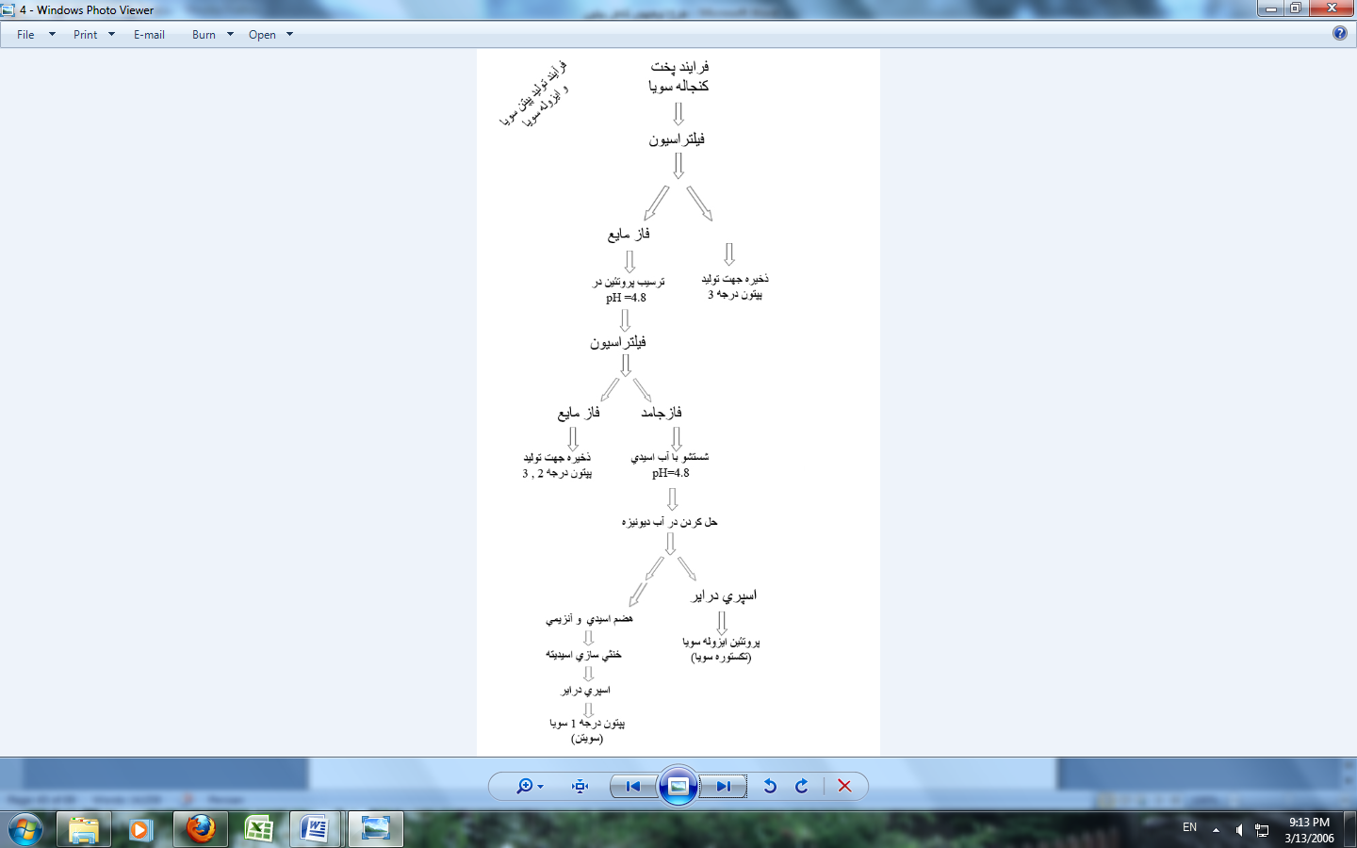

فصل سوم :

امکان سنجی

تولید اغلب فرآورده های بیولوژیک نظیر پپتن ها، آنزیم ها، پروتئین ها و غیره طی فرآیند های مقدور می باشد که دانش محور می باشند. به عبارت دیگر می توان گفت که جهت تولید این فرآورده ها نیاز به دانش فنی بالای تولید آنها ست. به همین خاطر اغلب این فرآورده ها تا کنون در کشورمان ایران تولید نمی شود. خوشبختانه با پیشرفت علوم مرتبط کم کم در کشورمان ایران و حمایت سازمان ها و ارگان های ذیربط در تولید این فرآورده های بیولوژیک پیشرفت های قابل توجهی صورت گرفته است و یا در حال صورت گرفتن می باشد. از فرآورد های که طی چند سال اخیر در ایران شروع به تولید شده است پروتئین ایزوله سویا است. 664 تن در گزارشات منتشر شده از سوی اتاق بازرگانی و صنایع و همچنین گمرک ایران نشان می دهد که تا قبل از سال 1387 که این فرآورده های بیولوژیک (پروتئین ایزوله سویا) در ایران تولید نمی شده است واردات این کالا سیر صعودی داشته است. ولی از سال 1387 که این فرآورده های بیولوژیک تولید می شود نه تنها میزان واردات این کالا سیر نزولی پیدا کرده است بلکه میزان صادارت آن به برخی از کشورهای همسایه نظیر عراق، افغانستان، آذربایجان، ترکمنستان و اغلب کشورهای اسیا میانه نظیر تاجکستان، گرجستان، ازبکستان، قزاقستان و حتی استرالیا سیر صعودی داشته است
این سیر صعودی صادرات و سیر نزولی واردات پروتئین ایزوله سویا از یک طرف تمایل مصرف کنندگان داخلی را به تولیدات داخلی نشان می دهد و از طرف دیگر تمایل شدید کشور های همسایه و آسیای میانه به تهیه این قبیل محصولات نظیر انواع پپتن ها، محیط های کشت باکتریایی و سایر پروتئین ها از ایران را داشته باشند. لذا می توان با تولید این قبیل از فرآورده های بیولوژیک در بازار مصرف کشورهای همسایه و آسیای میانه سهم بسزای داشت.
در ادامه با توجه به آمار واحد های فعال و در دست احداث کشور و آمار صادرات و واردات ایزوله سویا تقاضای داخلی و سهم قایل حصول این محصول را بدست می آوریم.

3-1- وضعیت عرضه و تقاضا
3-1-1- بررسی ظرفیت بهره برداري و روند تولید از سال 1385 تا 1390

در جداول ذیل لیست کامل تولیدکنندگان داخلی پروتئین سویا به همراه ظرفیت اسمی آنها و محل تولید به تفصیل بیان گردیده است نگاهی به تعداد تولیدکنندگان و ظرفیت آنها وضعیت عرضه این صنعت را در بحث تولید داخلی به خوبی نشان میدهد.
در این طرح از منابع سازمان آمار ایران ، سالنامه هاي آماري ، وزارت صنایع ، مرکز آمار واطلاعات وزارت صنایع و معادن، همچنین مرکزپژوهش هاي وزارت بازرگانی وکتب صادرات و واردات گرد آوري شده است.
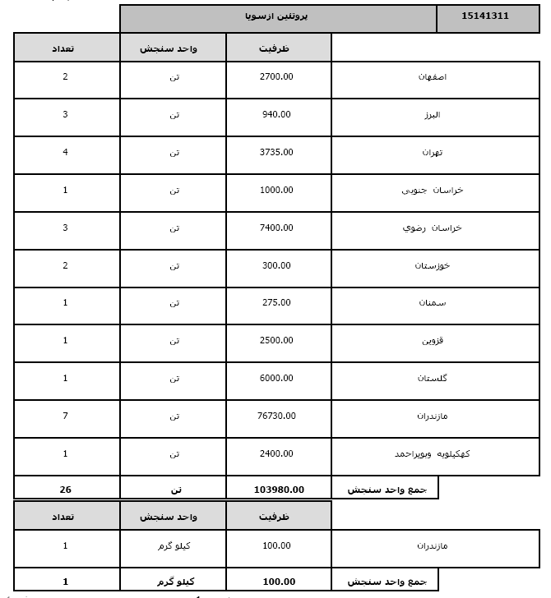

با توجه به اینکه کد آیسیک 15141311 با عنوان پروتئین از سویا شامل پروتئین ایزوله و کنستانتره و سایر پروتئین های سویا می باشد ، و همچنین با مقایسه آمار صادرات تکستوره با عرضه داخلی پروتئین سویا فرض می کنیم 20 % پروتئین تولیدی کشور را ایزوله تشکیل می دهد و محاسبات را بر این اساس ادامه می دهیم.
با توجه به اطلاعات اشاره شده در مورد تولید کنندگان ایزوله سویا ، میزان عرضه این نوع محصول به تفکیک در سالهاي 1385 تا 89 به شرح جدول ذیل میباشد:
ظرفیت اسمی واحدهای به بهره برداری رسیده تولید ایزوله سویا در سال های اخیر (تن )
سال | کد آیسیک | پروتئین سویا | جمع
85 | 15141311 | 15,146 | 15,146
86 | 15141311 | 16,596 | 16,596
87 | 15141311 | 16,816 | 16,816
88 | 15141311 | 20,816 | 20,816
89 | 15141311 | 20,816 | 20,816
 |  | 90,190 | 90,190
ظرفیت عملی واحدهای به بهره برداری رسیده تولید ایزوله سویا در سال های اخیر (تن )
سال |  | پروتئین سویا | ظرفیت عملی
85 | 15141311 | 12,117 | 12,117
86 | 15141311 | 13,277 | 13,277
87 | 15141311 | 13,453 | 13,453
88 | 15141311 | 16,653 | 16,653
89 | 15141311 | 16,653 | 16,653
 |  | 72,152 | 72,152

ظرفیت عملی تولید ایزوله سویا 80% ظرفیت اسمی در نظر گرفته شده است.
بر اساس آمار تحلیل شده در 5 سال اخیر نحوه رشد ظرفیت تولید براساس تن برآورد شده است و براساس این داده ها سیر صعودی تولید این محصول ترسیم شده است.

در ادامه نام و مشخصات واحدهاي تولیدي براساس درصد پیشرفت فیزیکی آنها در جداولی آمده است.با توجه به اینکه تعداد تولید کنندگان پروتئین ایزوله سویا بسیار زیاد می باشد لذا تنها به ذکر تعداد وظرفیت اسمی تولید محصول در استان/ شهرستان بسنده شده است.

3-1-2- بررسی وضعیت طرحهاي جدید و طرح هاي توسعه در دست اجرا
- طرح ها با پیشرفت فیزیکی 74-50 درصد
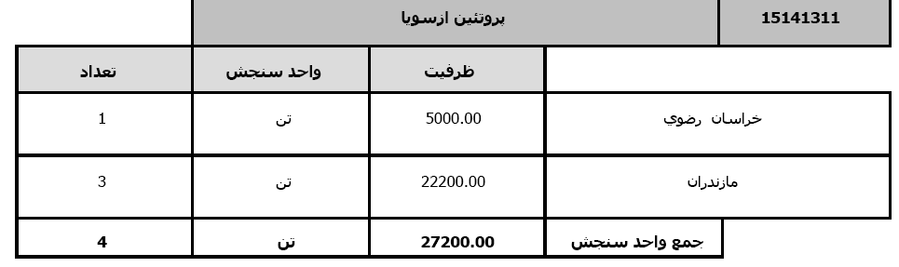
- طرح ها با پیشرفت فیزیکی 25-49 درصد
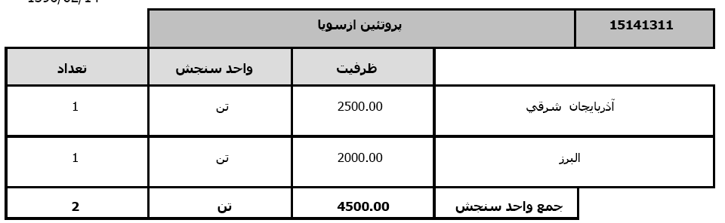

- طرح ها با پشرفت فیزیکی 24-1 درصد
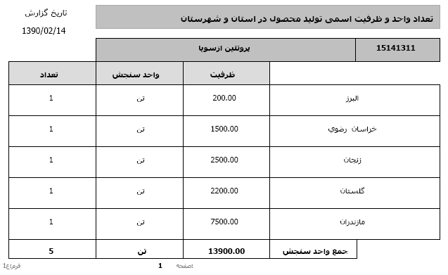

همانند قبل برآورد شده است که واحد ها با 80 درصد ظرفیت خود به بهره برداری خواهند رسید لذا برای واحدهای در حال احداث خواهیم داشت:
ظرفیت اسمی واحد های در دست احداث تولید ایزوله سویا با میزان پیشرفت فیزیکی
درصد پیشرفت | 75-99 | 50-74 | 25-49 | 1-24
ظرفیت اسمی | 0 | 1,440 | 900 | 2,780
ظرفیت عملی | 0 | 1,152 | 720 | 2,224
 | 0.2 | 0.2 | 0.2 | 0.2
ظرفیت عملی واحد های در دست احداث تولید ایزوله سویا با میزان پیشرفت فیزیکی
درصد پیشرفت | 75-99 | 50-74 | 25-49 | 1-24
پروتئین ایزوله سویا | 0 | 1,152 | 720 | 2,224
جمع کل | 0 | 1,152 | 720 | 2,224

حال جهت پیش بینی میزان عرضه پروتئین سویا در آینده چنین در نظر خواهیم گرفت که واحدهای با 99-75 درصد پیشرفت در سال 90 ، واحدهای با 74-50 درصد پیشرفت تا سال 91، واحدهای با 49-25 درصد پیشرفت تا سال 92 و واحدهای با 24-1درصد پیشرفت فیزیکی تا سال 93 به بهره برداری خواهند رسید. همچنین در نظر می گیریم که واحدهای به بهره برداری رسیده در سال اول تولید با 60 درصد، سال دوم با 70 درصد، سال سوم با 80 ، سال چهارم با 90 در صد و از سال پنجم به بعد با 100 % ظرفیت عملی به تولید محصول مورد نظرپردازند. لذا پیش بینی میزان عرضه تا سال 1394 در جداول زیر برآورد شده است.

پیش بینی میزان عرضه داخلی ایزوله سویا (واحد سنجش تن )
شرح | 1389 | 1390 | 1391 | 1392 | 1393
ظرفیت واحدهای فعال | 13,322 | 13,322 | 13,322 | 13,322 | 13,322
ظرفیت واحدهای 75-99 درصد پیشرفت | 0 | 0 | 0 | 0 | 0
ظرفیت واحدهای 74-50 درصد پیشرفت | 0 | 0 | 691 | 806 | 922
ظرفیت واحدهای 49-25 درصد پیشرفت | 0 | 0 | 0 | 432 | 504
ظرفیت واحدهای 24-1 درصد پیشرفت | 0 | 0 | 0 | 0 | 1,334
جمع کل عرضه عملی داخلی | 13,322 | 13,322 | 14,013 | 14,561 | 16,082

3-2- بررسی روند واردات محصول از سال 1385 تا 1389
بررسیهاي صورت گرفته از موسسه پژوهشهاي وزارت بازرگانی، گمرك و سازمان آمارایران نشان می دهد که در خصوص واردات پروتئین سویا شماره تعرفه ی 21061020 با عنوان مواد پروتئینی تكستوره سویا ثبت گردیده است .
مقدار واردات این نوع محصول در سالهاي گذشته مطابق جدول ذیل می باشد:
واردات پروتئین سویا بین سال های 85 تا 89 (تن)
سال | شماره تعرفه | شرح تعرفه | مقدار | واحد
85 | 21061020 | مواد پروتئینی تكستوره سویا | 88 | تن
86 | 21061020 | مواد پروتئینی تكستوره سویا | 12 | تن
87 | 21061020 | مواد پروتئینی تكستوره سویا | 36 | تن
88 | 21061020 | مواد پروتئینی تكستوره سویا | 57 | تن
89 | 21061020 | مواد پروتئینی تكستوره سویا | 14 | تن

با توجه به سیر نزولی واردات تکستوره سویا در 5 سال اخیر ، واردات این محصول در 5 سال آتی را برابر صفر در نظر می گیریم.

3-3- بررسی روند صادرات از سال 1385 تا 1389
بررسیهاي صورت گرفته از موسسه پژوهشهاي وزارت بازرگانی، گمرك و سازمان آمارایران نشان می دهد که در خصوص صادرات پروتئین سویا شماره تعرفه ی 21061020 با عنوان مواد پروتئینی تكستوره سویا ثبت گردیده است .

مقدار صادرات این نوع محصول در سالهاي گذشته مطابق جدول ذیل می باشد:
صادرات پروتئین سویا بین سال های 85 تا 89 (تن )
سال | شماره تعرفه | شرح تعرفه | مقدار | واحد
85 | 21061020 | مواد پروتئینی تكستوره سویا | 0 | تن
86 | 21061020 | مواد پروتئینی تكستوره سویا | 0 | تن
87 | 21061020 | مواد پروتئینی تكستوره سویا | 20 | تن
88 | 21061020 | مواد پروتئینی تكستوره سویا | 644 | تن
89 | 21061020 | مواد پروتئینی تكستوره سویا | 1,483 | تن

میزان صادرات طی 5 سال آینده با توجه به فرمول trendline نمودار صادرات سال های 85 تا 89 به صورت زیر بدست می آید:
سال | صادرات (تن)
90 | 2,174
91 | 2,905
92 | 3,636
93 | 4,367
94 | 5,098

3-4- پیش بینی میزان تقاضای پروتئین سویا تا پایان سال 1394
به علت عدم دسترسی به اطلاعات مورد نیاز جهت تحلیل به روش آماري و اقتصاد سنجی از روش برآورد مصرف ظاهري مطابق با رابطه زیر استفاده شده است.
C=Y+M-X
که در آن C نماد مصرف، M واردات و X صادرات می باشد. در جدول زیر مصرف در سال های 1385 تا 1389 آوردده شده است.
تقاضای داخلی پروتئین ایزوله سویا بین سال های 85 تا 89 (تن)
سال | تولید داخلی | واردات | صادرات | تقاضا
85 | 9,693 | 88 | 0 | 9,781
86 | 10,621 | 12 | 0 | 10,633
87 | 10,762 | 36 | 20 | 10,778
88 | 13,322 | 57 | 644 | 12,735
89 | 13,322 | 14 | 1,483 | 11,854

با توجه به میانگین رشد تقاضا طی 5 سال اخیر، تقاضای این محصول در 5 سال آینده به صورت زیر بدست می آید:
سال | تقاضا ( تن)
90 | 12,372
91 | 12,890
92 | 13,408
93 | 13,927
94 | 14,445

جهت بررسی سهم قابل حصول از بازار مصرف بایستی به خلاء موجود در میان پیش بینی عرضه و تقاضا بپردازیم که در جدول ذیل براي این نوع محصول به آن پرداخته شده است.
(واردات + عرضه داخلی) - (صادرات + تقاضاي داخلی) = سهم قابل حصول
پیش بینی میزان سهم قابل حصول ایزوله سویا (تن)
شرح | سال
شرح | 1389 | 1390 | 1391 | 1392 | 1393
عرضه داخلی | 13,322 | 13,322 | 14,013 | 14,561 | 16,082
واردات | 14 | 0 | 0 | 0 | 0
تقاضای داخلی | 11,854 | 12,372 | 12,890 | 13,408 | 13,927
صادرات | 1,483 | 2,174 | 2,905 | 3,636 | 4,367
سهم قابل حصول = (تقاضا + صادرات) - (عرضه + واردات) | 0 | 1,224 | 1,782 | 2,484 | 2,211

3-5- نتیجه گیری:
با توجه به آمار و ارقام عرضه داخلی ، صادرات ، واردات و روند رو به رشد تقاضای پروتئین ایزوله سویا ، تولید این محصول از توجیه اقتصادی خوبی برخوردار می باشد، همچنین تاکید بر جنبه صادراتی محصول بر توجیه پذیری این پروژه می افزاید.
3-6- محیط کشت:
یکی از مصرف کنندگان همیشگی فرآورده های بیولوژیک پپتن و محیط های کشت باکتریایی آزمایشگاه های تشخیص طبی می باشد که بطور متوسط می توان گفت که هر آزمایشگاه بطور متوسط سالیان 10 کیلو محیط کشت مصرف می کند. حال اگر تعداد آزمایشگاه های هر شهر ایران را بطور متوسط 3 بگیرم و تعداد شهر های ایران را 600 در نظر بگیریم می توان با دقت نسبتا خوبی میزان محیط کشت مصرفی در آزمایشگاه ها را تخمین زد که این معادل 18 تن محیط کشت در سال است که البته اگر محیط کشت مصرفی در خانه های بهداشت ایران را نیز به آن اضافه کنیم می توان گفت که میزان مصرف محیط های کشت مصرفی در آزمایشگاه ها ایران چیزی حدود 20 الی 25 تن در سال است. مصرف محیط های کشت در ایران سیر صعودی داشته و این سیر بگونه است که از 63 تن در سال 1385 به نزدیک 155 تن در سال 1389 رسیده است.
واردات محیط کشت میکروبي بین سال های 85 تا 89 (تن)
سال | شماره تعرفه | شرح تعرفه | مقدار | واحد
85 | 38,210,000 | كشت بوم های آماده برا ی رشد یانگهداری ازمیكروارگانیسم هایاازسلولهای گیاهی ،انسانی یاحیوانی | 63 | تن
86 | 38,210,000 | كشت بوم های آماده برا ی رشد یانگهداری ازمیكروارگانیسم هایاازسلولهای گیاهی ،انسانی یاحیوانی | 137 | تن
87 | 38,210,000 | كشت بوم های آماده برا ی رشد یانگهداری ازمیكروارگانیسم هایاازسلولهای گیاهی ،انسانی یاحیوانی | 177 | تن
88 | 38,210,000 | كشت بوم های آماده برا ی رشد یانگهداری ازمیكروارگانیسم هایاازسلولهای گیاهی ،انسانی یاحیوانی | 194 | تن
89 | 38,210,000 | كشت بوم های آماده برا ی رشد یانگهداری ازمیكروارگانیسم هایاازسلولهای گیاهی ،انسانی یاحیوانی | 155 | تن

اگر بر روی میزان مصرف محیط های کشت در کشورهای همسایه و آ سیای میانه نیز حساب باز شود می توان سهم ایران را در بازار مصرف محیط های کشت منطقه چیزی بیش از 1000 تن در سال دانست.
اگرچه گزارشات منتشر شده از گمرگ و اتاق بازرگانی و صنایع نشان می دهد که هیچگونه محیط کشتی از ایران به کشورهای منطقه صادر نمی شود نه بخاطر عدم وجود بازار برای این کالا در منطقه است بلکه بعلت عدم تولید این کالا در ایران می باشد. لذا منطقی بنظر می رسد که با تولید این فرآورده های بیولوژیک همانند پروتئین ایزوله سویا ایران در بازار مصرف این کالاها در کشورهای همسایه و آ سیای میانه سهم مهمی را داشته باشد.

3-7- پپتون:
همانطوریکه قبلا به آن اشاره شده است پپتن یک فرآورده بیولوژیک است که در صنایع مختلف کاربرد دارد. بطوریکه این کالا در صنعت تولید دارو ، واکسن و فرآورده های بیولوژیکی که جهت تولید آن ها نیاز به کشت باکتری می باشد، صنایع تولید مواد غذایی و آرایشی و بهداشتی، صنعت پرورش دام و ماکیان، صنعت چرم سازی و .... کاربرد فراوان دارد. بطوریکه میزان مصرف این کالا از 1464 تن در سال 1385 به 2837 تن در سال 1389 رسیده است. از آنجا که تولید این کالا شدیدا دانش محور است تاکنون در کشورمان ایران این کالا تولید نمی شود. با مطالعات انجام شده مسلم شده است که این فرآورده بیولوژیک نیز در کشورهای همسایه، آسیای میانه و حتی بسیار از کشورهای آسیا، افریقا، امریکا و حتی اروپا تولید نمی شود. از آنجا که مواد اولیه تولید این فرآورده بیولوژیک در کشورمان بفراوانی یافت می شود و همین امر سبب می شود که هزینه های تولید این کالا نسبت به برخی از کشورهای تولید کننده آن پایینتر باشد. . لذا منطقی بنظر می رسد که با تولید این فرآورده های بیولوژیک همانند پروتئین ایزوله سویا ایران در بازار مصرف این کالاها در کشورهای همسایه و آ سیای میانه و حتی افریقا، اسیا و اروپا سهم مهمی را داشته باشد.
واردات پپتون بین سال های 85 تا 89 (تن)
سال | شماره تعرفه | شرح تعرفه | مقدار | واحد
85 | 35,040,000 | پپتون هاوسایرمواد پروتینی ومشتقات آنها,غیرمذكوردرجای دیگر;پودرپوست حتی عمل آمده باكروم | 1,464 | تن
86 | 35,040,000 | پپتون هاوسایرمواد پروتینی ومشتقات آنها,غیرمذكوردرجای دیگر;پودرپوست حتی عمل آمده باكروم | 1,345 | تن
87 | 35,040,000 | پپتون هاوسایرمواد پروتینی ومشتقات آنها,غیرمذكوردرجای دیگر;پودرپوست حتی عمل آمده باكروم | 1,192 | تن
88 | 35,040,000 | پپتون هاوسایرمواد پروتینی ومشتقات آنها,غیرمذكوردرجای دیگر;پودرپوست حتی عمل آمده باكروم | 1,856 | تن
89 | 35,040,000 | پپتون هاوسایرمواد پروتینی ومشتقات آنها,غیرمذكوردرجای دیگر;پودرپوست حتی عمل آمده باكروم | 2,837 | تن

فصل چهارم :

محاسبات مالی

در این فصل به بحث و بررسی راجع به توجیه پذیری اقتصادی طرح پرداخته و محاسبات سود و زیان آن را انجام می دهیم، محاسبات مالی با نرم افزار کامفار انجام شده که در فصل بعد محاسبات مالی کامفار پیوست شده است.
برنامه ریزی زمانی:
مدات زمان اجرای این پروژه 1 سال و 6 ماه و شروع آن از سال 1/1/1390 و انتهای آن 31/16/1391 در نظر گرفته شده و همچنین فاز بهره برداری از پروژه به مدت 15 سال از 1/7/1392 لحاظ شده است.
همچنین ساختار برنامه ریزی زمانی طرح 3 دوره شش ماهه در طول دوره ساخت طرح است.
مفروضات محاسبات مالی:
جهت برخی داده های متغییر از قبیل استهلاک محاسبات در سال مرجع (سال 1395) لحاظ شده است.
در پارامتر هاي بهاي تمام شده سهم هزينه متغير معادل مقادير ذيل فرض شده است: نيروي انساني توليدي60% - نيروي انساني غير توليدي10%- سوخت وانرژي 90% - تعميرات ونگهداري 50% - مواد اوليه100% - هزینه های پیش بینی نشده 100% - بیمه کارخانه 0% - هزینه های اداری و فروش 100%
- راندمان پروژه: شش ماهه دوم 91 معادل 35%، سال 92 معادل 70%، سال 93 معادل 80%، سال 94 معادل 90%، سال 95 معادل 100% ظرفیت
- مالیات بر درآمد 25%
- مدت زمان مشاركت 1 سال و 6 ماه و باز پرداخت تسهيلات مالي بلند مدت 6 ماه پس از دوران مشاركت شروع مي گردد. بازپرداخت تسهيلات طي 48 قسط ماهانه طي پنج سال در نظر گرفته شده است . همچنین نرخ تسهیلات 12 درصد می باشد.
- براساس بخشنامه شماره الف/263 مورخ 29/1/1380 بانک مرکزي جمهوري اسلامي ايران سود متعلقه در دوره استفاده از تسهيلات به حساب متقاضي منظور گرديده و در دوره بازپرداخت تسهيلات به اقساط مساوي از متقاضي دريافت گردد.

2-1- شرايط عملياتي طرح
شرایط عملیاتی انجام طرح بنا به جدول زیر برآورد شده است . این شرایط بنا به عملکرد دستگاه و احتساب روز های تعطیل و مدت زمان در نظرگرفته شده جهت تعمیرات احتمالی خط تولید برآورد شده است .

ساعات فعال هر شیفت | تعداد شیفت کاری | تعداد روز کاری
8 | 2 | 300

2-2- برآورد هزینه های سرمایه گذاری
حال به بررسی مالی طرح می پردازیم و برای شروع هزینه های سرمایه گذاری ثابت طرح را برآورد می کنیم .

4-2-1- زمين محل اجراي طرح
متراژ زمين | قيمت واحد (ريال) | قيمت كل (ميليون ريال)
10,000 | 220,000 | 2,200

2-2-2- هزینه های اجرای ساختمان
این محاسبات مالی بر اساس نرخ موجود ساخت و ساز در منطقه اجرای طرح برآورد شده است ، که شرح آن را در جداول ذیل می بینید :

* محوطه سازی :

رديف | شرح | مساحت (مترمربع) | هزينه واحد (ريال) | هزينه كل (ميليون ريال)
1 | خاكبرداري و تسطيح | 10,000 | 150,000 | 1,500
2 | حصاركشي (ارتفاع 2 متر ) | 400 | 1,500,000 | 600
3 | خيابان كشي و جدول كشي (15% زمین) | 1,500 | 300,000 | 450
4 | فضاي سبز (18% زمین) | 1800 | 300,000 | 540
5 | روشنایی محوطه | 25 | 2,500,000 | 63
 | جمع كل |  |  | 3,153

* ساختمان ها:

رديف | شرح | مساحت (مترمربع) | هزينه واحد (ريال) | هزينه كل (ميليون ريال)
1 | سالن تولید | 1800 | 2,500,000 | 4,500
2 | سردخانه | 300 | 2,500,000 | 750
3 | اداری رفاهی | 120 | 3,500,000 | 420
4 | نمازخانه | 30 | 3,500,000 | 105
5 | سرویس بهداشتی | 20 | 3,500,000 | 70
6 | نگهبانی | 20 | 3,500,000 | 70
7 | سالن غذاخوری | 50 | 3,500,000 | 175
 | جمع كل | 2,250 |  | 6,090

4-2-3- تأسيسات و تجهيزات

رديف | شرح | مقدار | واحد | هزينه كل (ميليون ريال)
1 | برق رساني  حق انشعاب و ترانس | 200 | کیلو وات | 188
1 | نصب تابلو ، كابل كشي و سيم كشي هاي مربوطه |  |  | 206
2 | آبرساني( حق انشعاب و لوله كشي و ... ) | 2 | اینچ | 275
3 | گاز رسانی و لوله کشی های مربوطه |  |  | 20
4 | مخازن ذخيره سوخت | 2 | عدد | 100
5 | دیزل ژنراتور | 1 | عدد | 500
6 | تاسيسات گرمايشی |  |  | 50
7 | تاسيسات سرمایشی (کولر گازی ) |  |  | 50
8 | فن هواكش | 14 | عدد | 28
9 | امتياز خط تلفن | 4 | خط | 4
10 | تجهيزات اطفاي حريق (کپسول 20 کیلویی) | 22 | عدد | 18
11 | متفرقه |  |  | 100
 | جمع |  |  | 1,538

4-2-4- ماشین آلات و تجهیزات

رديف | نام ماشين آلات و تجهيزات | مشخصات فنی | تعداد | هزينه واحد  (ريال) | هزينه كل  (ميليون ريال)
1 | چرخ گوشت صنعتی | ظرفیت 2 تن در ساعت | 1 | 58,000,000 | 58
2 | راکتور پخت | با ابعاد id1300m m, od1750m m  جنس ss l 316  دارای 5 پمپ وعایق حرارتی | 1 | 480,000,000 | 480
3 | راکتور هضم | جنس ss l 316  دارای 2پمپ تخلیه وخوراک  تیپ اول : H =1750 ID 1300M M  تیپ دوم:H=3200 ID 2000 M M | 1 | 564,000,000 | 564
4 | فیلترپرس | ظرفیت 10 متر مکعب | 3 | 75,500,000 | 227
5 | مخزن ذخیره و نگهداری مواد | ظرفیت 5 متر مکعب | 1 | 6,750,000 | 7
6 | مخزن ذخیره و نگهداری مواد | ظرفیت 10 متر مکعب | 2 | 13,500,000 | 27
7 | مخزن ذخیره و نگهداری مواد | ظرفیت 50 متر مکعب | 1 | 67,500,000 | 68
8 | اسپری درایر | ظرفیت 5 متر مکعب در ساعت | 1 | 1,600,000,000 | 1,600
9 | پمپ | ظرفیت 5 متر مکعب در ساعت | 4 | 14,000,000 | 56
10 | سیستم تصفیه و نمک زدایی آب به روش اسمز معکوس | به ظرفیت 200-300 لیتر در ساعت | 1 | 46,800,000 | 47
11 | دستگاه قوطی پر کن پودری | مدل sm -911 | 1 | 148,771,000 | 149
12 | بالابر پودری تمام استیل | مدل sm -104 | 2 | 42,612,000 | 85
13 | دستگاه بسته بندی انواع پودر (کیسه های دسته دار ) | مدل sm -2009 | 1 | 396,864,000 | 397
14 | نوار نقاله 3 متری با رومیزی دو طرف استیل با نوار واتر پروف |  | 1 | 30,178,200 | 30
15 | تاریخ زن هلندی | تاریخ تولید ، قیمت و انقضا | 1 | 26,500,000 | 27
16 | خطوط لوله استیل برای وصل تجهیزات |  |  |  | 1,300
17 | لامپ uv |  | 12 | 500,000 | 6
18 | تجهیزات سرد خانه (شامل کمپرسور ، کندانسور ، اواپراتور ، تابلو برق ، بدنه ساندویچ پانل و ...) |  |  |  | 996
19 | پرده هوا برای در های ورودی سردخانه | مدل sm 2012s ، میزان دمش باد 7000 m ^3/h ، توان ورودی 900 وات ، عرض 120 | 4 | 6,000,000 | 996
 | جمع: |  |  |  | 7,118

تجهیزات آزمایشگاهی

ردیف |  | تعداد | قیمت واحد | هزینه کل ( میلیون ريال)
لیست لوازم و تجهیزات آزمایشگاه
1 | هود لامیناد کلاس II | 1 | 300,000,000 | 300
2 | هود شیمیایی با فن سانتریفوژی | 1 | 14,000,000 | 14
3 | اسپکتروفتومتر دیجیتال VISIBLE | 1 | 16,000,000 | 16
4 | اسپکتروفتومتر دیجیتال Uvمدل 2100 یونیکو | 1 | 48,000,000 | 48
5 | باسکول 500 کیلویی 75*75سانت استیل | 1 | 7,000,000 | 7
6 | ترازوی دیجیتال | 1 | 5,000,000 | 5
7 | رطوبت سنج محیط مدل 8808 | 1 | 120,000,000 | 120
8 | سانتریفوژ4 شاخه 100با کلیه متعلقات | 1 | 85,000,000 | 85
9 | استریو میکروسکوپ(لوپ)(دستویونروم) | 1 | 20,000,000 | 20
10 | بن ماری جوش دیجیتال حجم 14 لیتری مارک آلمان | 1 | 11,000,000 | 11
11 | اینکوباتور55 لیتری | 1 | 44,000,000 | 44
12 | کوره الکتریکی 1100CC، انگلیس حجم 8 لیتر | 1 | 28,000,000 | 28
13 | آون(فور)53 لیتری دیجیتال مدل UNB400 | 1 | 3,000,000 | 3
14 | اینکوباتور242 لیتری | 1 | 46,000,000 | 46
15 | شیکر لوله مدلL46 | 2 | 8,000,000 | 16
16 | روتاتور با حرارت اوربیتالی | 1 | 20,000,000 | 20
17 | میکروسکوپ اینورت سه چشمی | 1 | 48,000,000 | 48
18 | ترازوی دیجیتال با دقت 0/0001 گرم | 1 | 13,000,000 | 13
19 | pH متر رومیزی دیجیتال قابل اتصال به کامپیوتر | 2 | 8,000,000 | 16
20 | هدایت سنجی رومیزی دیجیتال مدل 214 | 2 | 10,500,000 | 21
21 | مولتی متر رومیزی | 1 | 7,000,000 | 7
22 | تانک الکتروفورز افقی | 1 | 4,000,000 | 4
23 | پاور سوپلای الکتروفورز | 1 | 6,000,000 | 6
24 | هات پلیت با صفحه مستطیل | 2 | 7,000,000 | 14
25 | یخچال | 1 | 11,000,000 | 11
26 | فریزر | 1 | 12,000,000 | 12
27 | کامپیوتر به همراه پرینتر و اسکنر | 1 | 12,000,000 | 12
28 | دستگاه کجلدال | 1 | 120,000,000 | 120
29 | اتو کلاو | 1 | 15,000,000 | 15
30 | دستگاه آب مقطر گیری | 1 | 35,000,000 | 35
31 | دانسیتومتر | 1 | 13,000,000 | 13
32 | مگنت استریل | 1 | 2,000,000 | 2
33 | میکروفیوژ | 1 | 15,000,000 | 15
34 | سایر لوازم آزمایشگاه (بشر، لوله آزمایش ، پی پت ،بوته ، چراغ الکلی و ...) | 1 | 30,000,000 | 30
 | جمع کل : |  |  | 1,177

جمع ماشین آلات و لوازم آزمایشگاهی: 8,295 میلیون ریال

4-2-5- وسايل نقليه و وسايل حمل و نقل داخل و خارج كارخانه

رديف | شرح | تعداد | قيمت واحد (ريال) | هزينه كل (ميليون ريال)
1 | پیکان وانت | 2 | 120,000,000 | 240
2 | سواری پژو | 1 | 120,000,000 | 120
3 | لیفتراک 3 تن | 1 | 250,000,000 | 250
 | جمع کل : |  |  | 610

4-2-6- تجهيزات اداري و كارگاهي

رديف | شرح | تعداد | واحد | هزینه واحد (ریال) | هزينه كل  (ميليون ريال)
1 | میز | 10 | عدد | 1,500,000 | 15
2 | دکوراسیون | 1 | ست | 50,000,000 | 50
3 | صندلی | 4 | عدد | 400,000 | 1.6
4 | کامپیوتر | 4 | دستگاه | 5,500,000 | 22
5 | گوشی تلفن سانترال | 1 | دستگاه | 2,400,000 | 2.4
6 | لوازم تحریر | 3 | ست | 200,000 | 0.6
7 | میز کنفرانس 12 نفره | 1 | عدد | 9,000,000 | 9
8 | میز عسلی | 2 | عدد | 400,000 | 0.8
9 | صندلی | 12 | عدد | 150,000 | 1.8
10 | چاپگر hp1320 | 3 | دستگاه | 2,500,000 | 7.5
11 | کپی | 1 | دستگاه | 12,000,000 | 12
12 | فاکس | 1 | دستگاه | 2,500,000 | 2.5
13 | لوازم آشپزخانه |  |  |  | 20
14 | کمد اداری | 2 | عدد | 1800000 | 3.6
15 | قفسه زونکن | 2 | عدد | 1500000 | 3
16 | ابزار کارگاهی مورد نیاز |  |  |  | 20
 | جمع كل |  |  |  | 172

4-2-7- هزينه هاي قبل از بهره برداري
از زمان شروع مطالعات اولیه تامرحله تولید آزمایشی ، کلیه هزینه های انجام شده و یا در شرف انجام بر مبنای حجم سرمایه گذاری و یا ویژگی های خاص فنی طرح ، در این بخش محاسبه و پیش بینی می گردد و این رقم در سرمایه گذاری ثابت طرح منظور می شود .

رديف | شرح | هزينه كل (ميليون ريال)
1 | تهيه طرح و نقشه هاي مربوطه | 80
2 | اخذ جواز تاسيس ، مجوز زمین و ساير مجوزها | 50
3 | هزينه ثبت وام | 89
4 | هزينه کارشناسی بانک | 27
5 | آموزش | 150
6 | حقوق و دستمزد نگهبان در دوره سازندگي | 50
 | جمع كل | 446

4-3- هزينه هاي ثابت طرح
حال با احتساب هزینه های ذکر شده در جداول فوق میزان سرمایه گذاری ثابت طرح برآورد می شود . در اين طرح 2 درصد هزينه هاي مربوط به سرمايه گذاري ثابت به عنوان هزينه هاي پيش بيني نشده در نظرگرفته شده است.
رديف | شرح | هزينه كل (ميليون ريال)
1 | زمين | 2,200
2 | محوطه سازي و ساختمانها | 9,243
3 | تاسيسات | 1,538
4 | وسايط نقليه | 610
5 | ماشين آلات و تجهيزات | 8,295
6 | تجهيزات اداري و كارگاهي | 172
7 | هزينه هاي متفرقه و پيش بيني نشده (2 % جمع بالا) | 441
8 | هزينه هاي قبل از بهره برداري | 446
 | جمع كل | 22,945

نحوه هزینه در سال های ساخت
رديف | شرح | شش ماهه اول 1390 | شش ماهه دوم 1390 | شش ماهه اول 1391 | کل سرمایه گذاری
1 | زمين | 2,200 | 0 | 0 | 2,200
2 | محوطه سازي | 0 | 3,153 | 0 | 3,153
3 | ساختمان ها | 0 | 4,263 | 1,827 | 6,090
4 | تاسيسات | 0 | 1,077 | 462 | 1,538
5 | وسايط نقليه | 0 | 0 | 610 | 610
6 | ماشين آلات و تجهيزات | 0 | 4,148 | 4,148 | 8,295
7 | تجهيزات اداري و كارگاهي | 0 | 0 | 172 | 172
8 | هزينه هاي متفرقه و پيش بيني نشده (5 % جمع بالا) | 0 | 0 | 441 | 441
9 | هزينه هاي قبل از بهره برداري | 246 | 200 | 0 | 446
 | جمع كل | 2,446 | 12,840 | 7,659 | 22,945

نحوه تامین منابع مالی
رديف | شرح | سرمایه گذاری بانک |  |  | سرمایه گذاری شرکت
رديف | شرح | شش ماهه اول 1390 | شش ماهه دوم 1390 | شش ماهه اول 1391 | شش ماهه اول 1390 | شش ماهه دوم 1390 | شش ماهه اول 1391
1 | زمين | 0 | 0 | 0 | 2,200 | 0 | 0
2 | محوطه سازي | 0 | 2,837 | 0 | 0 | 315 | 0
3 | ساختمان ها | 0 | 3,837 | 1,644 | 0 | 426 | 183
4 | تاسيسات | 0 | 969 | 415 | 0 | 108 | 46
5 | وسايط نقليه | 0 | 0 | 549 | 0 | 0 | 61
6 | ماشين آلات و تجهيزات | 0 | 3,733 | 3,733 | 0 | 415 | 415
7 | تجهيزات اداري و كارگاهي | 0 | 0 | 0 | 0 | 0 | 172
8 | هزينه هاي متفرقه و پيش بيني نشده (5 % جمع بالا) | 0 | 0 | 0 | 0 | 0 | 441
9 | هزينه هاي قبل از بهره برداري | 0 | 0 | 0 | 246 | 200 | 0
 | جمع كل | 0 | 11,376 | 6,341 | 2,446 | 1,464 | 1,318
 | سود دوران مشارکت | 0 | 0 | 0 | 683 | 1,063 | 0
 | جمع کل به همراه سود دوران مشارکت | 0 | 11,376 | 6,341 | 3,129 | 2,527 | 1,318
* همچنین مبلغ 675 میلیون ریال به عنوان سرمایه جاری جهت تولید اولیه در شش ماهه دوم به سهم شرکت افزوده خواهد شد.

4-4- برآورد هزينه هاي جاري طرح
جهت محاسبات جاری این طرح مواد اولیه ، حقوق و دستمزد ، هزینه سوخت و آب و برق و استهلاک و تعمیر و نگهداری واحد برآورد شده است که در جداول ذیل شرح داده شده اند .

4-4-1- مواد اوليه
برآورد میزان مواد اولیه براساس استاندارد های موجود و اعلام نظر کارشناسان این فن ، مطابق جداول زیر در نظر گرفته شده است .
رديف | شرح | مقدار | واحد | قیمت واحد (ريال) | هزينه كل (ميليون ريال)
مواد اولیه تولید پپتون گوشت
1 | ضایعات کشتارگاه | 720 | تن | 2,500,000 | 1,800
2 | اسید سولفوریک صنعتی (95%) | 59,500 | لیتر | 4,000 | 238
3 | اسید کلرید ریک صنعتی (36%) | 1,020 | لیتر | 4,000 | 4.08
4 | سود (هیدروکسید سدیم) صنعتی | 62,900 | کیلوگرم | 7,900 | 497
5 | پروتئاز** | 850,000 | واحد |  | 713
6 | فسفات دی بازیک صنعتی | 2,550 | کیلوگرم | 28,600 | 73
7 | فسفات منو بازیک صنعتی | 4,590 | کیلوگرم | 24,000 | 110
8 | اسید فسفریک صنعتی | 850 | لیتر | 13,800 | 12
9 | هیدروکسید کلسیم | 425 | کیلوگرم | 900,000 | 382.50
10 | کلرید سدیم صنعتی | 43 | تن | 700,000 | 30
11 | فسفات دی بازیک آزمایشگاهی | 9 | کیلوگرم | 1,400,000 | 12
12 | فسفات منو بازیک آزمایشگاهی | 17 | کیلوگرم | 1,400,000 | 24
مواد اولیه تولید پپتون سویا
13 | کنجاله سویا | 1,850 | تن | 3,000,000 | 5,550
14 | اسید سولفوریک صنعتی (95%) | 7,602 | لیتر | 4,000 | 30
15 | اسید کلرید ریک صنعتی (36%) | 150 | لیتر | 4,000 | 0.60
16 | سود (هیدروکسید سدیم) صنعتی | 8,325 | کیلوگرم | 7,900 | 66
17 | پروتئاز** | 150,000 | واحد |  | 50
18 | فسفات دی بازیک صنعتی | 450 | کیلوگرم | 28,600 | 13
19 | فسفات منو بازیک صنعتی | 810 | کیلوگرم | 24,000 | 19
20 | اسید فسفریک صنعتی | 150 | لیتر | 13,800 | 2.07
21 | هیدروکسید کلسیم | 75 | کیلوگرم | 900,000 | 67.50
22 | کلرید سدیم صنعتی | 8 | تن | 700,000 | 5
23 | فسفات دی بازیک آزمایشگاهی | 2 | کیلوگرم | 1,400,000 | 2
24 | فسفات منو بازیک آزمایشگاهی | 3 | کیلوگرم | 1,400,000 | 4
مواد اولیه تولید پروتئین سویا
25 | کنجاله سویا | 0 | تن | 3,000,000 | 0
26 | اسید کلرید ریک صنعتی (36%) | 0 | لیتر | 4,000 | 0
27 | سود (هیدروکسید سدیم) صنعتی | 0 | کیلوگرم | 7,900 | 0
28 | کلرید سدیم صنعتی | 0 | تن | 700,000 | 0
مواد آزمایشگاهی
29 | مواد شیمیایی مورد نیاز آزمایشگاه (برای یک سال) |  |  |  | 200
بسته بندی
30 | قوطی | 170,000 | عدد | 5,500 | 935
31 | کیسه | 33,200 | عدد | 22,000 | 730
 | جمع كل |  |  |  | 11,570

4-4-2- بر آوردحقوق و دستمزد پرسنل
حقوق و دستمزد پرسنل بر اساس پرسنل تولیدی و غیر تولیدی برآورد شده است.

* پرسنل غیر تولیدی
رديف | شرح | تعداد |  | حقوق ماهيانه (ريال) | حقوق ساليانه (ميليون ريال)
1 | مدير عامل | 1 |  | 10,000,000 | 120
2 | منشی | 1 |  | 3,500,000 | 42
3 | مدیر بازرگانی | 1 |  | 6,000,000 | 72
4 | کارمند فروش | 3 |  | 5,000,000 | 180
5 | مدیر اداری و مالی | 1 |  | 7,000,000 | 84
6 | انباردار | 1 |  | 5,000,000 | 60
7 | کارمند اداری | 3 |  | 4,500,000 | 162
8 | حسابدار | 1 |  | 5,000,000 | 60
9 | راننده | 1 |  | 5,000,000 | 60
 | جمع كل | 13 |  |  | 840
 | مزايا و پاداش و حق بيمه كارفرما |  |  |  | 588
 | جمع كل |  |  |  | 1,428

* پرسنل تولیدی
رديف | شرح | تعداد |  | حقوق ماهيانه (ريال) | حقوق ساليانه (ميليون ريال)
1 | مدیر کنترل کیفی | 1 |  | 8,000,000 | 96
2 | تکنسین فنی | 3 |  | 5,500,000 | 198
3 | سرپرست تولید | 2 |  | 6,000,000 | 144
4 | تکنسین تولید | 3 |  | 5,500,000 | 198
5 | کارگر ماهر | 5 |  | 4,500,000 | 270
6 | کارگر ساده | 7 |  | 4,000,000 | 336
 | جمع كل | 21 |  |  | 1,242
 | مزايا و پاداش و حق بيمه كارفرما |  |  |  | 1,118
 | جمع كل |  |  |  | 2,360

4-4-3- برآورد میزان انرژی و آب مصرفی

رديف | شرح | واحد | مصرف ساليانه | هزينه واحد  ( ريال) | هزينه كل  (ميليون ريال)
1 | بنزين | ليتر | 9,000 | 7,000 | 63
2 | گازوئیل | لیتر | 586,920 | 3,500 | 2,054
3 | برق | كيلووات ساعت | 672,000 | 600 | 403
4 | آب | مترمكعب | 9,000 | 3,200 | 29
5 | گاز | متر مکعب | 12,000 | 450 | 5
6 | ارتباطات | --- | --- | --- | 50
 | جمع كل |  |  |  | 2,605

4-4-4- استهلاك و تعمير و نگهداري
یکی از اقلام هزینه های جاری را هزینه ای استهلاک و تعمیر و نگهداری تشکیل می دهد.
با گذشت زمان، سرمایه های ثابت قابلیت بهره برداری خود را از دست می دهند. بدین منظور بهای تمام شده این قبیل دارایی ها باید طی عمر مفیدشان، به طور منظم و بتدریج به حساب هزینه منظور گردد. روشهای مختلفی برای محاسبه استهلاک موجود است، که متداول ترین آن محاسبه استهلاک به روش خطی است. البته استهلاک این طرح با استفاده از نرم افزار کامفار محاسبه شده است.
به علت نیاز به تعمیرات و سرویس و نگهداری سرمایه های ثابت در اثر کارکرد و مرور زمان، هزینه هایی باید صرف تعمیر و نگهداری گردد. در جدول ذیل شاهد محاسبه میزان هزینه ای سالانه استهلاک و تعمیر و نگهداری این واحد هستید.

- استهلاک
رديف | شرح | استهلاك |  | هزینه کل  (هزار دلار)
رديف | شرح | درصد | روش | هزینه کل  (هزار دلار)
1 | محوطه سازي و ساختمانها | 7 | شتابدار نزولی | 1,518
2 | تاسيسات و تجهيزات | 10 | شتابدار نزولی | 1,518
3 | وسايط نقليه | 4 | خطی با توجه به ارزش قراضه | 1,518
4 | ماشين آلات و تجهيزات | 10 | خطی با توجه به ارزش قراضه | 1,518
5 | تجهيزات اداري و كارگاهي | 10 | شتابدار نزولی | 1,518
- استهلاک با استفاده از نرم افزار کامفار و در سال 1395 محاسبه شده است.

- تعمیر و نگهداری
رديف | شرح | ارزش دارايي  (ميليون ريال) | تعمير و نگهداري
رديف | شرح | ارزش دارايي  (ميليون ريال) | درصد | مبلغ (ميليون ريال)
1 | محوطه سازي و ساختمانها | 9,243 | 2 | 185
2 | تاسيسات و تجهيزات | 1,538 | 7 | 108
3 | وسايط نقليه | 610 | 7 | 43
4 | ماشين آلات و تجهيزات | 8,295 | 5 | 415
5 | تجهيزات اداري و كارگاهي | 172 | 2 | 3
 | جمع |  |  | 753

4-4-5- جدول هزينه هاي جاري طرح
در ذیل شاهد برآورد کلیه هزینه ای جاری سالانه طرح می باشید:

رديف | شرح | هزينه كل  (ميليون ريال)
1 | مواد اوليه | 11,570
2 | حقوق و دستمزد | 3,788
3 | سوخت و انرژي | 2,605
4 | تعمير و نگهداري | 753
5 | استهلاك | 1,518
6 | پيش بيني نشده ( 1%جمع رديف 1 الی 4) | 187
 | جمع كل | 20,421

4-5- جدول هزينه هاي ثابت و متغير توليد
در این بخش اجزا هزینه ثابت و متغییر تولید همراه با در صدی از هزینه ها که ماهیت ثابت و استقلال از میزان تولید دارند جمع بندی شده است. اقلام هزینه ای متغییر نیز با درصد وابستگی آن به تغییرات جمع بندی شده است.
رديف | هزینه های تولید | هزينه ثابت |  | هزينه متغير |  | جمع هزینه های
رديف | هزینه های تولید | درصد | هزینه | درصد | هزینه | ثابت و متغیر
1 | مواداوليه، کمکی و بسته بندی | 0 | 0 | 100 | 11,570 | 11,570
2 | حقوق و دستمزد تولیدی | 40 | 944 | 60 | 1,416 | 2,360
3 | حقوق و دستمزد غیر تولیدی | 90 | 1,285 | 10 | 143 | 1,428
4 | انرژی | 10 | 260 | 90 | 2,344 | 2,605
5 | تعمیرات و نگهداری | 50 | 377 | 50 | 377 | 753
6 | متفرقه و پیش بینی نشده*(1 درصد) | - | - | - | - | 187
7 | بیمه | 100 | 46 | 0 | 0 | 46
8 | استهلاك | 100 | 1,518 | 0 | 0 | 1,518
 | جمع كل |  | 4,430 |  | 15,849 | 20,467

4-6- برآورد میزان سرمایه در گردش طرح
سرمایه در گردش طرح با استفاده از نرم افزار کامفار محاسبه شده است.
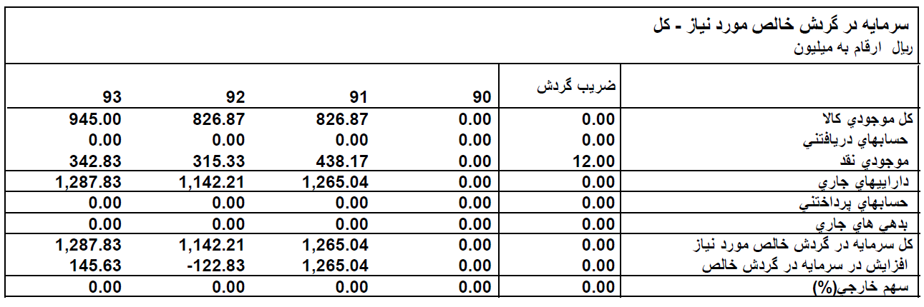
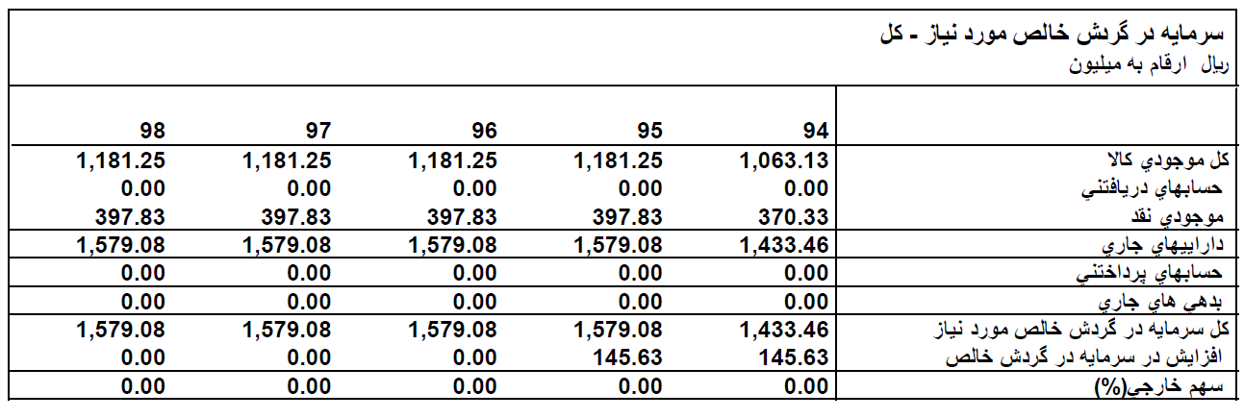
سرمایه در گردش از سال 1395 ثابت خواهد بود.

4-7- جدول سرمايه گذاري
جدول ذیل کل سرمایه گذاری طرح برآورد شده است:
رديف | شرح | هزينه كل (ميليون ريال)
1 | سرمايه گذاري ثابت | 22,499
2 | هزينه هاي قبل از بهره برداري | 446
3 | سرمايه درگردش | 1,579
 | جمع كل | 24,524
* در نرم افزار کامفار مبلغ 1,746 میلیون ریال به عنوان سود دوران مشارکت به جمع هزینه های طرح افزوده خواهد شد.

4-8- هزینه سالانه
هزینه در سال های مختلف:
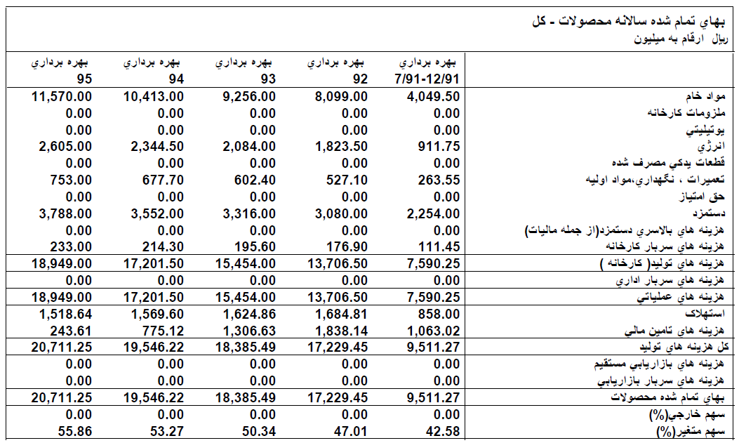
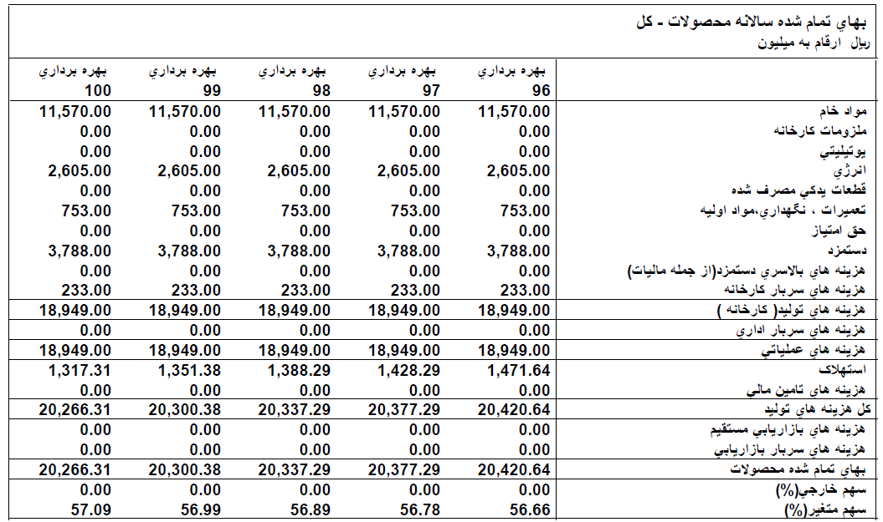
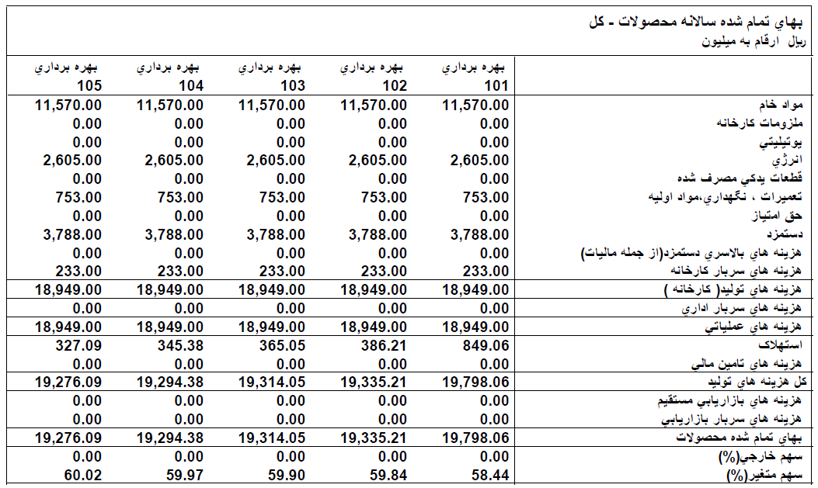

4-9- پیش بینی فروش کالا
با توجه به قیمت تمام شده محصول و قیمت فروش کالا در بازار، قیمت فروش کالا بشرح زیر برآورد شده است:

رديف | شرح | مقدار سالانه (کیلوگرم) | ارزش واحد (ريال) | جمع كل (ميليون ريال)
1 | پپتون درجه 1 | 20,000 | 171,000 | 3,420
2 | پپتون درجه 2 | 130,000 | 44,100 | 5,733
3 | پپتون درجه 3 | 700,000 | 5,400 | 3,780
4 | پپتون سویا درجه 1 | 150,000 | 153,000 | 22,950
 | جمع ظرفیت تولید : | 1,000,000 | کل فروش : | 35,883

قابل به ذکر است که، پیش بینی شده است که طرح مورد نظر شش ماهه دوم 91 معادل 35%، سال 92 معادل 70%، سال 93 معادل 80%، سال 94 معادل 90%، سال 95 معادل 100% ظرفیت تولید نماید.
میزان تولید در سال های مختلف:
رديف | شرح | شش ماهه دوم 91 | 92 | 93 | 94 | 95
رديف | شرح | 35% | 70% | 80% | 90% | 100%
1 | ایزوله سویا | 0 | 0 | 0 | 0 | 0
1 | پپتون درجه 1 | 7,000 | 14,000 | 16,000 | 18,000 | 20,000
2 | پپتون درجه 2 | 45,500 | 91,000 | 104,000 | 117,000 | 130,000
3 | پپتون درجه 3 | 245,000 | 490,000 | 560,000 | 630,000 | 700,000
4 | پپتون سویا درجه 1 | 52,500 | 105,000 | 120,000 | 135,000 | 150,000
 | جمع ظرفیت تولید : | 350,000 | 700,000 | 800,000 | 900,000 | 1,000,000
فروش از سال 1395 به بعد یکسان خواهد بود.

4-10- نتیجه گیری
با توجه به محاسبات به عمل آمده با استفاده از نرم افزار کامفار طرح پیش رو با دارا بودن نرخ بازده داخلی سرمایه (IRR) معادل 44.14% از توجیه پذیری بسیار خوبی بهره می برد و احداث این واحد مقرون به صرفه است.

برخی دیگر از شاخص های دیگر به شرح زیر می باشد:

- نرخ بازده داخلي سرمايه گذاري(IRR ) : 44.14%
- نرخ بازده داخلي تعديل شده سرمايه گذاري : 44.14%
- ارزش خالص فعلي سرمايه (NPV ) در 14% مثبت بوده و معادل مبلغ 160,633ميليون ريال مي باشد.
- ارزش خالص فعلي سرمايه سرمايه گذار (NPVE ) در 16% مثبت بوده و معادل 156,443 ميليون ريال.
- حساسیت IRR
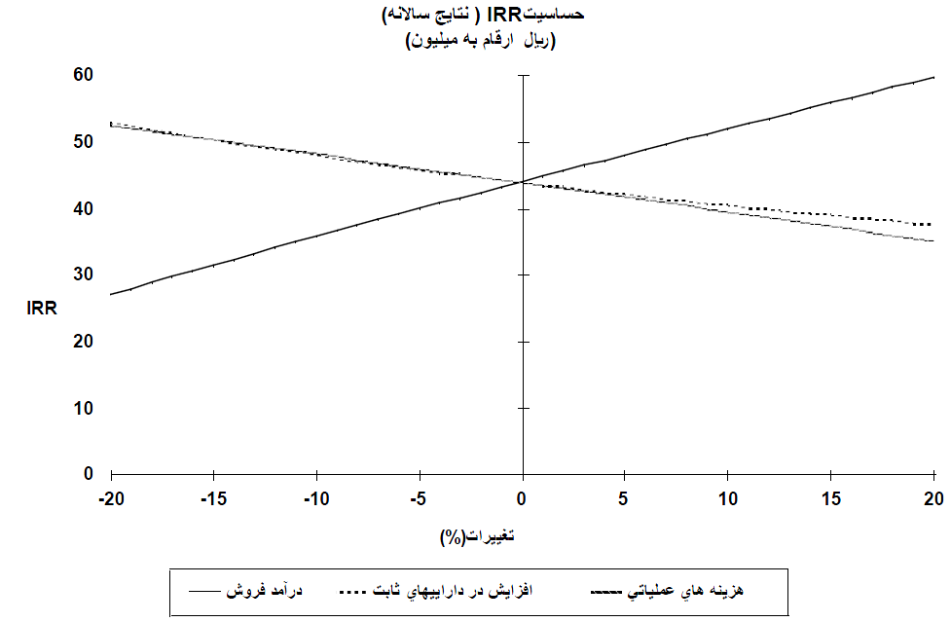

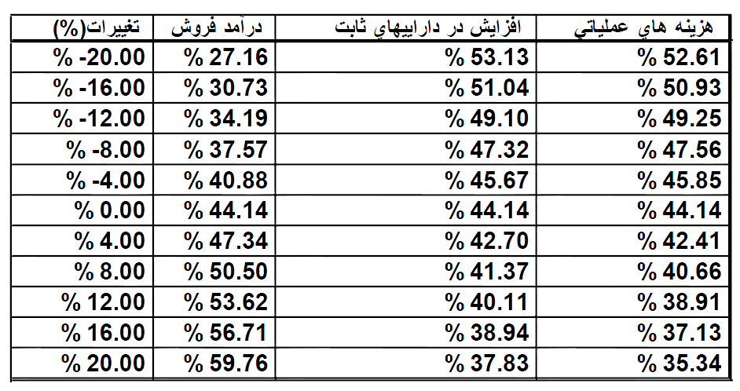

* نسبت های تفصیلی در ضمیمه محاسبات مالی توسط کامفار آمده است.

